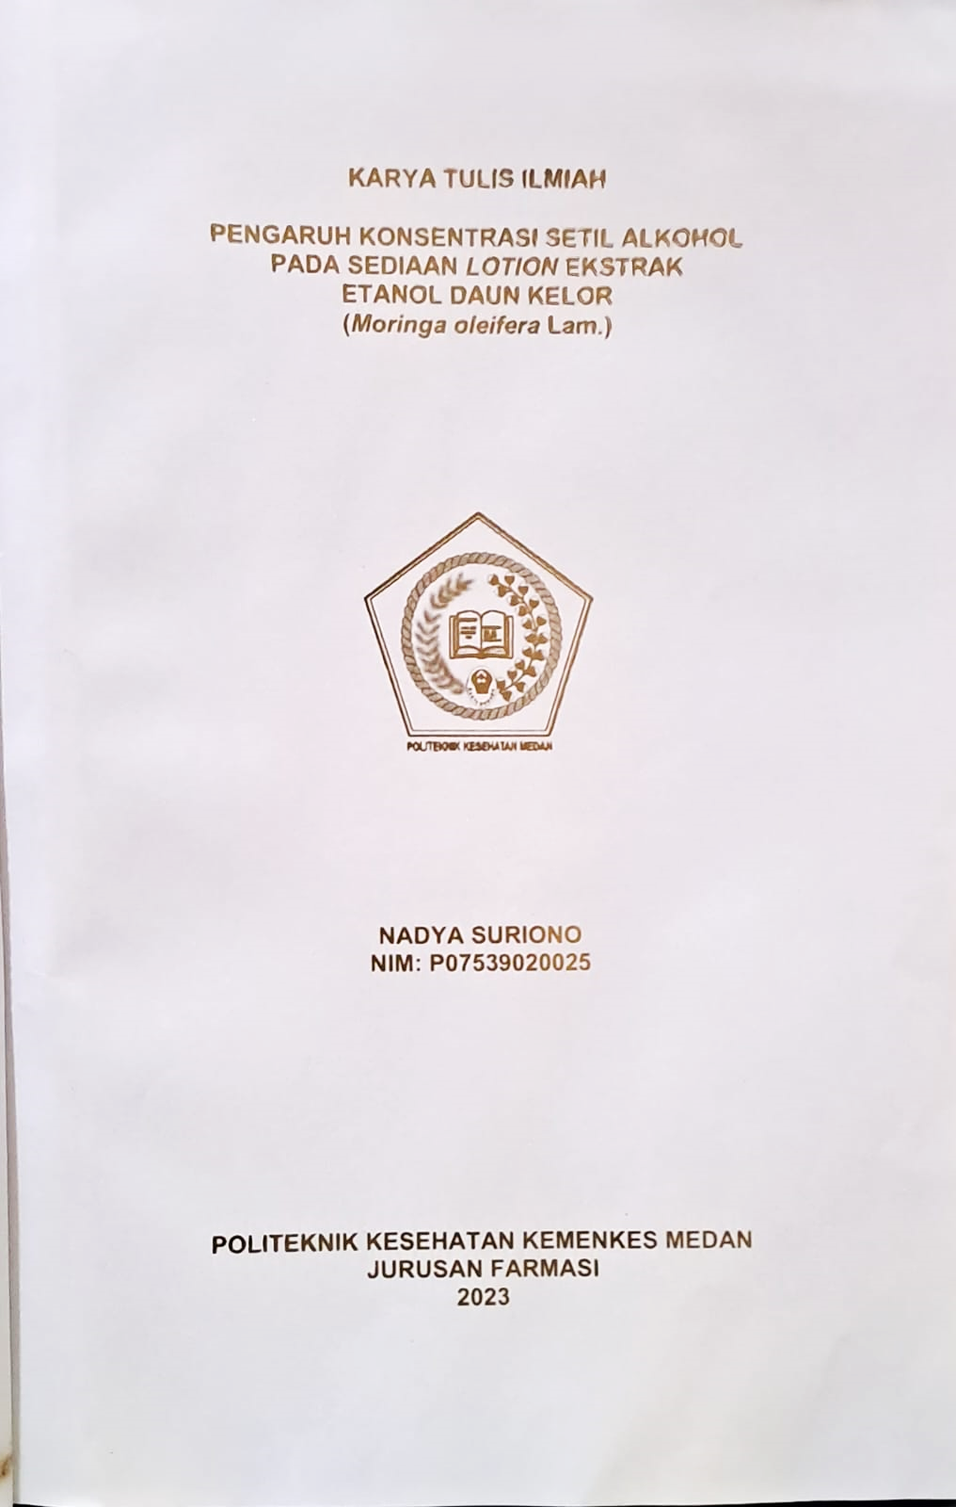
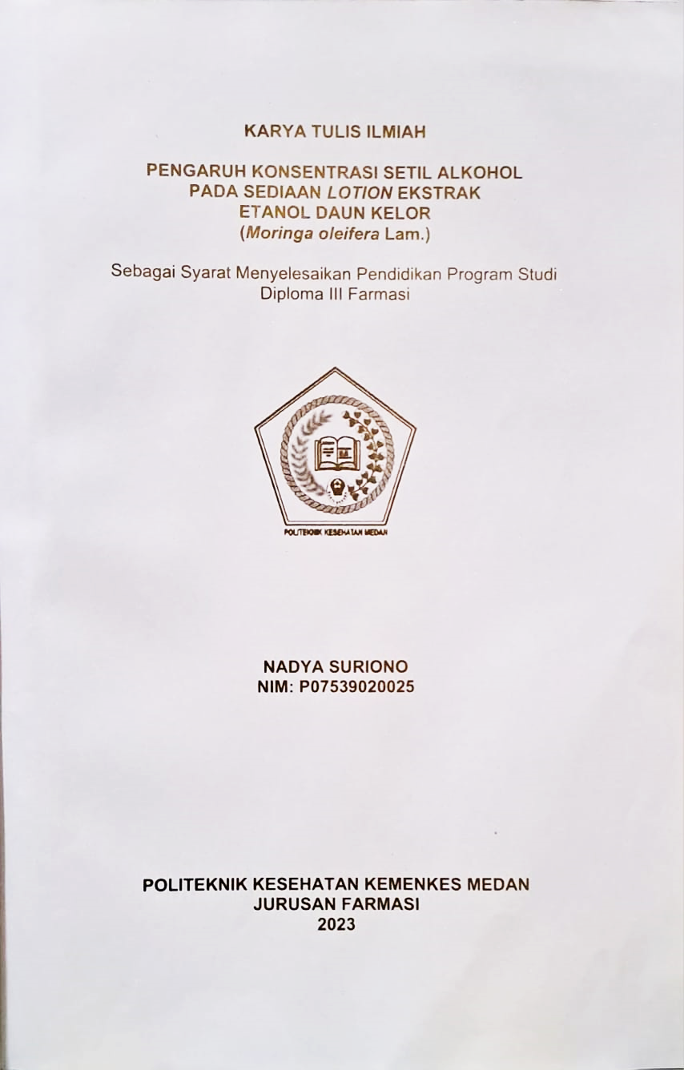

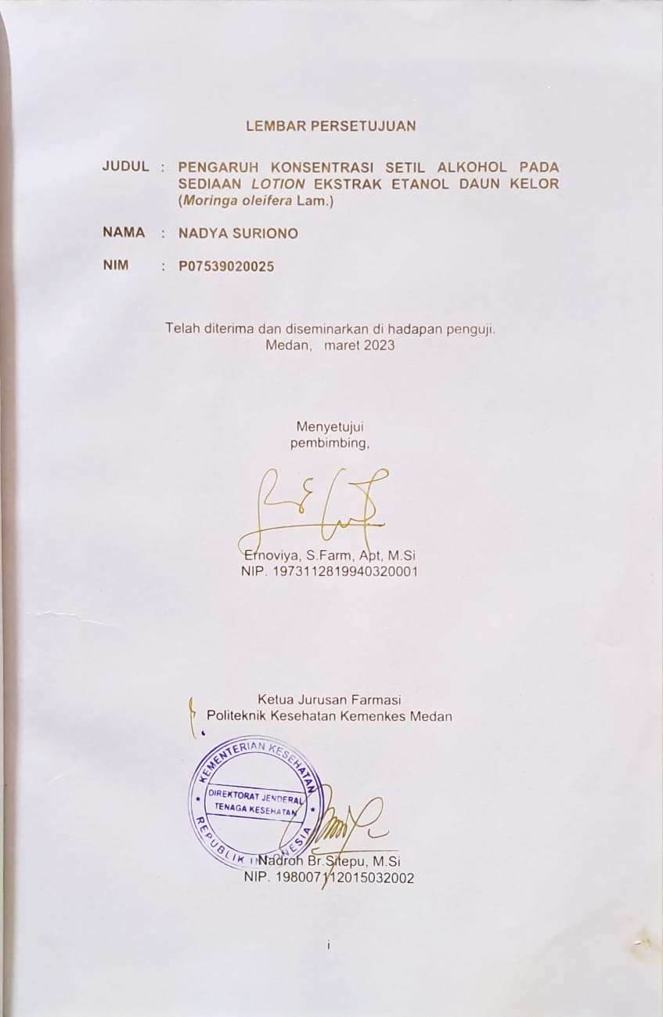
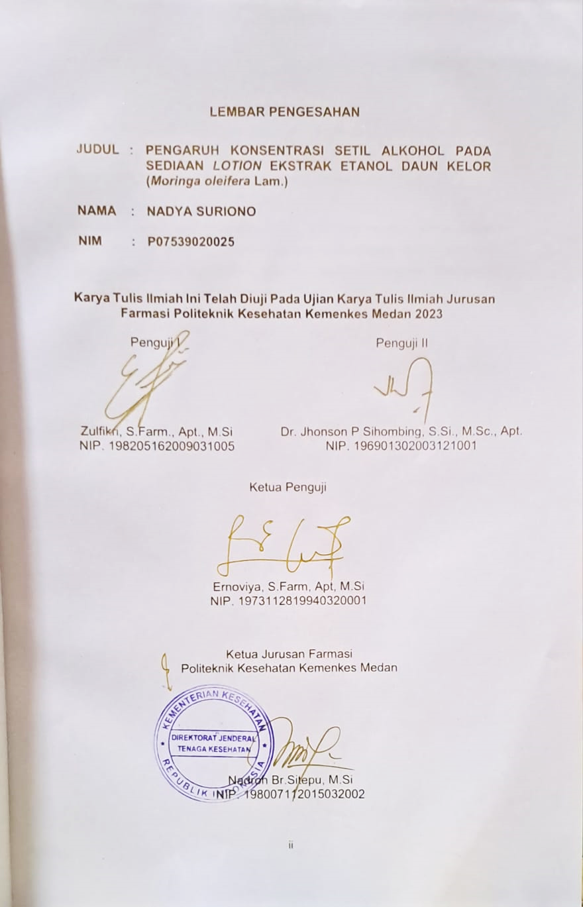

SURAT PERNYATAAN

PENGARUH KONSENTRASI SETIL ALKOHOL PADA SEDIAAN LOTION EKSTRAK ETANOL DAUN KELOR (Moringa oleifera Lam.)
Dengan ini saya menyatakan bahwa Karya Tulis Ilmiah ini belum pernah diajukan pada Perguruan Tinggi dan sepanjang pengetahuan saya juga tidak terdapat karya atau pendapat yang pernah ditulis atau diterbitkan oleh orang lain, kecuali yang secara tertulis diacu dalam naskah ini.

Medan, Juni 2023

NADYA SURIONO
NIM P07539020025

POLITEKNIK KESEHATAN KEMENKES MEDAN
JURUSAN FARMASI
KTI, JUNI 2023
NADYA SURIONO

PENGARUH KONSENTRASI SETIL ALKOHOL PADA SEDIAAN LOTION EKSTRAK ETANOL DAUN KELOR (Moringa oleifera Lam.)

ix + 49 halaman, 10 tabel, 3 Gambar, 21 lampiran.

ABSTRAK

Setil alkohol merupakan emulsifying agent yang berfungsi sebagai bahan pengemulsi untuk menstabilkan sediaan emulsi termasuk lotion. Tujuan penelitian ini untuk mengetahui pengaruh konsentrasi setil alkohol pada sediaan lotion ekstrak etanol daun kelor (Moringa oleifera Lam.) dengan variasi konsentrasi setil alkohol 0,5%, 1% dan 1,5%.
Metode penelitian ini adalah penelitian eksperimental. Pengumpulan data dilakukan dengan membuat formulasi lotion dengan variasi konsentrasi setil alkohol 0,5%, 1% dan 1,5%. Kemudian dilakukan uji evaluasi fisik dan uji stabilitas.
Hasil penelitian ini menunjukan setil alkohol dapat mempengaruhi kestabilan fisik sediaan lotion ekstrak etanol daun kelor yaitu terdapat perbedaan pada nilai uji pH dan nilai uji viskositas.
Kesimpulan penelitian ini adalah konsentrasi setil alkohol dapat mempengaruhi kestabilan fisik sediaan lotion ekstrak etanol daun kelor (Moringa oleifera Lam.).

Kata kunci : formulasi, lotion, setil alkohol, daun kelor.

Daftar bacaan : 31 (1979-2022)

MEDAN HEALTH POLYTECHNICS OF MINISTRY OF HEALTH
PHARMACY DEPARTMENT
SCIENTIFIC PAPER, JUNE 2023
NADYA SURIONO

EFFECT OF CETYL ALCOHOL CONCENTRATION IN LOTION PREPARATION FROM THE ETHANOL EXTRACT OF MORINGA LEAVES (Moringa oleifera Lam.)

ix + 49 pages, 10 tables, 3 figures, 21 attachments.

ABSTRACT

Cetyl alcohol is an emulsifying agent that functions as an emulsifying agent to stabilize emulsion preparations, including lotions. The purpose of this study was to determine the effect of cetyl alcohol concentration on the ethanol extract lotion of Moringa leaves (Moringa oleifera Lam.) with variations in cetyl alcohol concentrations of 0.5%, 1% and 1.5%.
This research is an experimental study. Data collection was carried out by making lotion formulations in various cetyl alcohol concentrations of 0.5%, 1% and 1.5%. Then do the physical and stability tests and evaluations.
The results of this study indicate that cetyl alcohol can affect the physical stability of the ethanol extract lotion preparations of Moringa leaves, there are differences in the pH test value and the viscosity test value.
The conclusion of this study is that the concentration of cetyl alcohol can affect the physical stability of lotion preparations from the ethanol extract of Moringa leaves (Moringa oleifera Lam.).

Keywords: formulation, lotion, cetyl alcohol, Moringa leaves.

References: 31 (1979-2022)

KATA PENGANTAR

Puji dan syukur penulis panjatkan kehadirat Allah SWT yang telah memberikan berkat dan rahmatnya, sehingga penulis dapat menyelesaikan penelitian dan penulisan Karya Tulis Ilmiah dengan judul “Pengaruh Konsentrasi Setil Alkohol Pada Sediaan Lotion Ekstrak Etanol Daun Kelor (Moringa oleifera Lam.)”
Karya Tulis Ilmiah ini disusun sebagai salah satu persyaratan dalam menyelasaikan program studi Pendidikan Diploma III Jurusan Farmasi di Politeknik Kesehatan Kementerian Kesehatan Medan.
Penulis banyak mendapat bantuan dan bimbingan, pengarahan, saran-saran dan motivasi dari berbagai pihak yang begitu besar sehingga dapat menyelesaikan Karya Tulis Ilmiah ini.
Sehubungan dengan ini perkenankan penulis mengucapkan terima kasih kepada :
- Ibu R.R Sri Arini Winarti Rinawati, SKM.,M.Kep., Direktur Poltekkes Kemenkes Medan.
- Ibu Nadroh Br. Sitepu, M.Si., Ketua Jurusan Farmasi Poltekkes Kemenkes Medan.
- Bapak Zulfikri, S.Farm., Apt., M.Si., Dosen pembimbing akademik dan
Penguji I KTI yang telah membimbing penulis selama menjadi mahasiswa di Jurusan Farmasi Poltekkes Kemenkes Medan.
- Ibu Ernoviya, S.Farm., Apt., M.Si, selaku pembimbing dan Ketua penguji Karya Tulis Ilmiah dan Ujian Akhir Program yang selalu membimbing dan memberi masukan kepada penulis.
- Bapak Dr. Jhonson P Sihombing, S.Si., M.Sc., Apt, selaku Penguji II KTI yang telah menguji dan memberi masukan serta saran kepada penulis.
- Seluruh dosen beserta staff pegawai Jurusan Farmasi Poltekkes Kemenkes Medan yang sudah membantu penulis dalam melakukan penelitian ini.
- Kepada orang tua tercinta Ayahanda Suriono dan Ibunda Efi Eriani yang sudah membesarkan penulis dengan penuh rasa kasih sayang, selalu mendukung dan membantu penulis dalam hal materi maupun doa dalam menyelesaikan KTI.
- Kepada adik penulis Aisyura Suriono yang selalu mendukung dan membantu penulis dalam menyelesaikan KTI.
- Kepada pacar penulis Difa Fadhilah Perangin Angin, S.H yang sudah membantu penulis dalam menyelesaikan KTI.
- Seluruh teman-teman seperjuangan Mahasiswa/I Angkatan 2020 di Jurusan Farmasi Poltekkes Kemenkes Medan.
Penulis menyadari bahwa Karya Tulis Ilmiah ini masih jauh dari kata Sempurna. Oleh karena itu, penulis mengharapkan kritik dan saran yang membangun demi kesempurnaan Karya Tulis Ini.
Akhir kata penulis mengucapkan terima kasih yang sebesar-besarnya dan semoga Karya Tulis Ilmiah ini dapat bermanfaat bagi penulis, pembaca dan pihak yang memerlukan.
Medan, Juni 2023
Penulis

Nadya Suriono
NIM P07539020025

DAFTAR ISI
halaman
LEMBAR PERSETUJUAN i
LEMBAR PENGESAHAN ii
SURAT PERNYATAAN iii
ABSTRAK iv
ABSTRACT v
KATA PENGANTAR vi
DAFTAR ISI viii
DAFTAR TABEL x
DAFTAR GAMBAR xi
DAFTAR LAMPIRAN xii
BAB I PENDAHULUAN 1
1.1 Latar Belakang 1
1.2 Rumusan Masalah 2
1.3 Tujuan Penelitian 2
1.4 Manfaat Penelitian 3
BAB II TINJAUAN PUSTAKA 4
2.1 Kulit 4
2.1.1 Anatomi Kulit 4
2.1.2 Fungsi Kulit 5
2.1.3 Jenis Kulit 6
2.1 Tanaman Kelor (Moringa oleifera Lam.) 6
2.2.1 Nama Lain dan Nama Daerah Tanaman 6
2.2.2 Sistematika Tanaman 7
2.2.3 Morfologi Tanaman 7
2.2.4 Kandungan Kimia Tanaman 8
2.2.5 Manfaat Tanaman 8
2.3 Ekstrak 8
2.3.1 Ekstraksi 8
2.3.2 Maserasi 9
2.4 Lotion 10
2.4.1 Pengertian Lotion 10
2.4.2 Komponen Dasar Penyusun Lotion 10
2.4.3 Bahan Dasar Lotion 11
2.5 Kerangka Konsep 13
2.6 Definisi Operasional 14
2.7 Hipotesa 14
BAB III METODE PENELITIAN 15
3.1 Jenis Penelitian 15
3.2 Lokasi dan Waktu Penelitian 15
3.2.1 Lokasi Penelitian 15
3.2.2 Waktu Penelitian 15
3.3 Populasi dan Sampel Penelitian 15
3.3.1 Populasi 15
3.3.2 Sampel 15
3.4 Alat dan Bahan 15
3.4.1 Alat 15
3.4.2 Bahan 16
3.5 Prosedur Pembuatan Ekstrak Etanol Daun Kelor 16
3.5.1 Determinasi Tumbuhan 16
3.5.2 Pembuatan Simplisia 16
3.5.3 Ekstrak Etanol Daun Kelor 16
3.6 Pembuatan Lotion 17
3.6.1 Formulasi Lotion 17
3.6.2 Prosedur Kerja 18
3.7 Uji Evaluasi Fisik 19
3.7.1 Uji Organoleptis 19
3.7.2 Uji pH 19
3.7.3 Uji Homogenitas 19
3.7.4 Uji Daya Sebar 19
3.7.5 Uji Viskositas 20
3.8 Uji Stabilitas 20
BAB IV HASIL DAN PEMBAHASAN 21
4.1 Hasil Penelitian 21
4.1.1 Uji Evaluasi Fisik 21
4.1.2 Uji Stabilitas 23
4.2 Pembahasan 25
BAB V KESIMPULAN DAN SARAN 28
5.1 Kesimpulan 28
5.2 Saran 28
DAFTAR PUSTAKA 29
LAMPIRAN 32

DAFTAR TABEL

Tabel 3. 1 Formulasi Lotion Ekstrak Daun Kelor 19
Tabel 4. 1 Hasil Uji Organoleptis Lotion Ekstrak Etanol Daun Kelor 22
Tabel 4. 2 Hasil Uji Homogenitas Lotion Ekstrak Etanol Daun Kelor 23
Tabel 4. 3 Hasil Uji pH Lotion Ekstrak Etanol Daun Kelor 23
Tabel 4. 4 Hasil Uji Daya Sebar Lotion Ekstrak Etanol Daun Kelor 24
Tabel 4. 5 Hasil Uji Viskositas Ekstrak Etanol Daun Kelor 24
Tabel 4. 6 Hasil Uji Stabilitas Organoleptis Ekstrak Etanol Daun Kelor 24
Tabel 4. 7 Hasil Uji Stabilitas Homogenitas Lotion Ekstrak Etanol Daun Kelor 25
Tabel 4. 8 Hasil Uji Stabilitas pH Lotion Ekstrak Etanol Daun Kelor 25
Tabel 4. 9 Hasil Uji Stabilitas Viskositas Lotion Ekstrak Etanol Daun Kelor 26

DAFTAR GAMBAR

Gambar 2. 1 Anatomi Kulit (Mescher A.L., 2021) 4
Gambar 2. 2 Tanaman Daun Kelor 7
Gambar 2. 3 Kerangka Konsep 14

DAFTAR LAMPIRAN

Lampiran 1. Surat Izin Pemakaian Laboratorium Teknologi Sediaan Steril, Semi Solid dan Solid 33
Lampiran 2. Hasil Determinasi Tumbuhan Kelor 34
Lampiran 3. Surat Ethical Clearance 35
Lampiran 4. Tumbuhan Daun Kelor 36
Lampiran 5. Proses Pembuatan Ekstrak Kental Daun Kelor 37
Lampiran 6. Hasil Ekstrak Kental Daun Kelor 37
Lampiran 7. Alat dan Bahan 38
Lampiran 8. Hasil Pembuatan Lotion 39
Lampiran 9. Hasil Uji Homogenitas 39
Lampiran 10. Hasil Uji pH 40
Lampiran 11. Hasil Uji Daya Sebar 41
Lampiran 12. Hasil Uji Viskositas 42
Lampiran 13. Tabel Hasil Uji pH 43
Lampiran 14. Tabel Hasil Uji Daya Sebar 43
Lampiran 15. Tabel Hasil Uji Viskositas 43
Lampiran 16. Hasil Uji Stabilitas Homogenitas 44
Lampiran 17. Hasil Uji Stabilitas pH 45
Lampiran 18. Hasil Uji Stabilitas Viskositas 46
Lampiran 19. Tabel Hasil Uji Stabilitas pH 47
Lampiran 20. Tabel Hasil Uji Stabilitas Viskositas 48
Lampiran 21. Kartu Bimbingan 49

BAB I
PENDAHULUAN

1.1 Latar Belakang
Semua orang harus menjaga kesehatan dan kecantikan kulit mereka. Kulit menjadi kering, kusam, dan rusak saat terpapar sinar matahari dan terpapar polusi. Semua orang ingin memiliki kulit yang sehat dan lembab setiap saat. Karena pelebaran pembuluh darah kapiler pada dermis, kulit yang mengalami kekeringan dapat menyebabkan kulit kasar, pecah-pecah, gatal, dan kemerahan. Selain itu, kulit yang sering terkena sinar matahari langsung juga dapat menyebabkan penuaan dini, kulit terbakar, dan kanker kulit (Amanda et al., 2019)
Kulit adalah organ terluar yang menutupi seluruh tubuh manusia dari lingkungan sekitar, kulit berfungsi untuk melindungi tubuh dari pengaruh lingkungan luar sehingga harus di rawat. Kulit melindungi otot, ligamen, dan organ dalam dari paparan sinar matahari dan bakteri. Beberapa proses biologis melindungi kulit dari bahaya melalui pembentukan melanin; regulasi pernapasan dan suhu tubuh; produksi sebum dan keringat; dan pembentukan stratum korneum, yang menyebabkan keratinisasi dan pelepasan sel mati secara teratur. (Rikadyanti et al., 2021).
Tanaman kelor adalah tanaman yang sangat mudah di temukan di Indonesia. Tanaman kelor (Moringa oleifera Lam.) adalah tumbuhan kelor yang terdiri dari batang, daun, bunga, dan buah. Bagian yang sering dimanfaatkan dari tumbuhan kelor adalah daunnya, yang memiliki berbagai senyawa seperti askorbat, flavonoid, fenolat, dan karotenoid. Dalam penelitian sebelumnya, sediaan emugel ekstrak daun kelor (Moringa oleifera Lam.) diformulasikan dan diuji efektivitas antioksidannya dengan metode DPPH. Hasilnya menunjukkan bahwa formulasi emugel ekstrak daun kelor lulus uji dan efektif sebagai antioksidan pada konsentrasi 4%, 5%, dan 6%. Dengan nilai lC₅₀ sebesar 90.618 ppm dan dianggap kuat, formula ini adalah yang terbaik pada konsentrasi 6%. (Istiqomah et al., 2021).
Berberapa manfaat tersebut mendukung daun kelor diolah dalam bentuk sediaan. Salah satu bentuk sediaan yaitu lotion. Lotion mampu melembabkan kulit setiap hari di aplikasikan secara merata pada kulit terutama lengan, kaki dan badan. Sediaan lotion adalah sediaan topikal dengan berbasis emulsi bertekstur lebih cair dibandingkan krim. Emulsi ini terdiri dari fase polar dan non polar dan dapat dibuat untuk filter yang larut atau tidak larut dalam air. Emulsi minyak dalam air lebih banyak di sukai oleh masyarakat, dikarenakan teksturnya yang cair membuatnya lebih mudah dioleskan pada kulit, lebih cepat menyerap daripada gel atau krim serta meninggalkan lapisan tipis untuk melindungi kulit (Azzahra et al., 2023).
Komponen utama lotion terdiri dari fase eksternal, fase internal, dan emulsifying agent. Bahan pengemulsi membantu menstabilkan sediaan emulsi dan mencegah pemisahan, contoh emulsifying agent yaitu setil alkohol, tragakan, karbopol, gum, veegum, asam stearate, natrium fosfat dan gliseril monostearat (Pujiastuti & Kristiani, 2019).
Setil alkohol dapat berupa butiran putih lilin, kubus, lelehan, atau serpihan yang memiliki rasa ringan dan bau khas. Karena sifatnya yang emolien, menyerap air, dan mengemulsi, setil alkohol digunakan dalam lotion, krim, dan salep. Selain itu, mereka memiliki kemampuan untuk meningkatkan stabilitas, tekstur, dan konsistensi produk. Kulit menjadi emolien karena penyerapan lotion dan retensi alkohol setil di epidermis. Ini melumasi dan melembutkan kulit (Rowe et al., 2009).
Efek farmakologi dipengaruhi oleh kondisi fisik dari sediaan, jika sediaan baik maka efek farmakologinya juga baik. Sediaan topikal dengan nilai pH yang sesuai dengan pH kulit sehingga tidak menyebabkan iritasi, menyebar dengan baik, dan tetap melekat pada kulit untuk waktu yang lama akan memiliki efek farmakologi yang baik karena bahan aktif dapat bekerja dengan sempurna (Ulandari & Sugihartini, 2020).
Berdasarkan latar belakang tersebut, maka peneliti tertarik melakukan penelitian pengaruh setil alkohol pada sediaan lotion ekstrak etanol daun kelor (Moringa oleifera Lam.) dengan membedakan konsentrasi setil alkohol yang memiliki fungsi sebagai Emulsifying agent untuk mengetahui pengaruh kestabilan fisik sediaan tersebut.

1.2 Rumusan Masalah
Apakah konsentrasi setil alkohol dapat mempengaruhi kestabilan fisik sediaan lotion ekstrak etanol daun kelor (Moringa oleifera Lam.)?

Tujuan Penelitian
Untuk mengetahui pengaruh konsentrasi setil alkohol pada kestabilan fisik sediaan lotion ekstrak etanol daun kelor (Moringa oleifera Lam.).

1.4 Manfaat Penelitian
- Dapat memberikan pengetahuan bagi berbagai pihak bahwa formula dasar dapat mempengaruhi kestabilan fisik sediaan.
- Sebagai referensi pada peneliti selanjutnya untuk menghasilkan formula lotion yang berkualitas baik.

BAB II
TINJAUAN PUSTAKA

2.1 Kulit
Kulit merupakan bagian terluar dari tubuh manusia yang menutupi semua organ-organ tubuh manusia yang berfungsi melindungi dari lingkungan eksternal. Luas kulit orang dewasa adalah antara 1.2 – 2.3 m² dan beratnya sekitar 15% dari berat badan. Kulit di setiap area memiliki ketebalan yang berbeda-beda. Misalnya, kulit di telapak tangan dan telapak kaki tampak lebih tebal, sedangkan kulit di wajah, paha, dan dada tampak lebih tipis. Kulit bervariasi berdasarkan umur, ras, seks, ras, dan lokasi tubuh, serta kondisi iklim (Taurina et al., 2022).

2.1.1 Anatomi Kulit
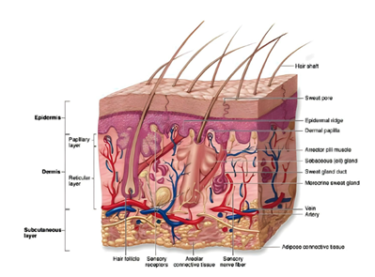
Gambar 2. 1 Anatomi Kulit (Mescher A.L., 2021)
Kulit terdiri dari atas 3 lapisan yaitu epidermis, dermis dan subkutan (Kalangi Bagaian et al., n.d.)
- Epidermis
Bagian paling luar dari tubuh adalah lapisan epidermis dari dalam yang terdiri dari stratum basale, stratum spinosum, stratum granulosum, stratum lusidum, dan stratum korneum. Lapisan ini tidak memiliki pembuluh darah maupun limfa dan terdiri atas jaringan epitel berlapis gepeng dengan lapisan tanduk.
- Dermis
Lapisan terbesar kulit terdiri dari matriks ekstraseluler yang berfungsi untuk menarik dan mempertahankan air. Dermis terdiri dari kelenjar sebasea, rambut, dan kelenjar keringat dan melewati saraf dan pembuluh darah jaringan. Dermis memiliki sedikit sel. Sel dermis terdiri dari sel lemak, fibroblas, sel mast dan beberapa makrofag.
Lapisan papilar di luar dan lapisan retikular di dalam lapisan dermis terdiri dari dua lapisan yang batasnya tidak jelas.
- Subkutan/hipodermis
Lapisan ini berada di bawah lapisan dermis dan berfungsi untuk mebekali pembuluh darah, tempat susunan saraf, dan melekat otot atau tulang. Lapisan ini terutama sejajar dengan permukaan, dengan beberapa menyatu dengan lapisan dermis. Lapis ini memungkinkan kulit bergerak di atas struktur di bawahnya di area tertentu, seperti punggung tangan. Kulit di tempat lain lebih sulit digerakkan dan serat masuk ke dermis lebih banyak. Jumlah sel lemak lebih besar daripada dermis. Jika jaringan subkutan kelopak mata atau penis tidak memiliki lemak, jaringan di area abdomen, paha, dan bokong bisa mencapai ketebalan > 3 cm.

2.1.2 Fungsi Kulit
Berikut ini adalah beberapa fungsi kulit yaitu:
- Pengatur suhu tubuh
Cara kulit untuk menurunkan suhu tubuh dengan melepaskan keringat dari permukaan dan mengontrol aliran darah di dermis.
- Pembuluh darah
Dermis membawa 8-10% dari pembuluh darah manusia dewasa yang beristirahat, dengan jaringan pembuluh darah yang luas.
- Perlindungan
Tubuh dilindungi oleh kulit dalam beberapa cara berikut:
- Keratin melindungi kulit dari mikroba, abrasi (gesekan), panas, dan zat kimia.
- Lipid yang dilepaskan mencegah air dari permukaan kulit hilang dan dehidrasi.
- Sebum yang berminyak dari kelenjar sebasea melindungi kulit dan rambut dari kekeringan.
- Pigmen melanin melindungi dari efek dari sinar ultraviolet yang berbahaya.
- Eksresi dan Absorpsi
Kulit juga berfungsi dalam ekskresi, dikeluarkan melalui dua kelenjar eksokrinnya: kelenjar sebasea dan kelenjar keringat.
- Kelenjar sebasea menempel pada folikel rambut dan mengeluarkan sebum menuju lumen.
- Kelenjar keringat, meskipun stratum korneum tidak mengandung air, sekitar 400 mililiter air dapat keluar dari kelenjar keringat setiap hari melalui penguapan.
- Penerima rangsangan
Kulit dapat mengeluarkan sensasi seperti taktil, sentuhan, tekanan, dan getaran, serta sensasi termal seperti panas dan dingin.
- Penampilan
Fungsi estetika termasuk memberikan kesan kulit yang halus, putih, dan bersih.

2.1.3 Jenis Kulit
- Kulit Normal
Kulit normal memiliki tekstur yang lembut, lembab, berembun, segar, bercahaya, halus, dan mulus. Tidak ada jerawat, elastis, dan tidak ada minyak berlebih.
- Kulit Kering
Kulit kering biasanya terasa ketat, kemerahan, dan terlihat kusam, serta mudah gatal dan teriritasi. Ciri lain dari kulit kering adalah pori-pori yang sangat kecil, adanya bercak kemerahan, dan penampilan kulit yang cenderung kusam.
- Kulit Berminyak
Pemilik kulit berminyak biasanya mengalami masalah seperti pori-pori besar, jerawat, komedo, dan masalah lainnya yang menyebabkan bercak berwarna pada kulit. Minyak berlebih pada kulit membuat hampir seluruh wajah terlihat berkilau.

Tanaman Kelor (Moringa oleifera Lam.)

2.2.1 Nama Lain dan Nama Daerah Tanaman
Daun Kelor (Moringa oleifera Lam.) dikenal dengan banyak nama di Indonesia seperti Kelor pada daerah Jawa, Sunda, Bali, dan Lampung, Maronggih daerah Madura, Moltong daerah Flores, Keloro daerah Bugis, Ongge daerah Bima dan Hau fo daerah Timur. Selain itu Daun Kelor (Moringa oleifera Lam.) juga memiliki nama di negara lain seperti Moringa ChÙm ngày negara Vietnam, Malunggay negara Philipina, Ma-rum negara Thailand (Kemenkes RI, 1989).

2.2.2 Sistematika Tanaman

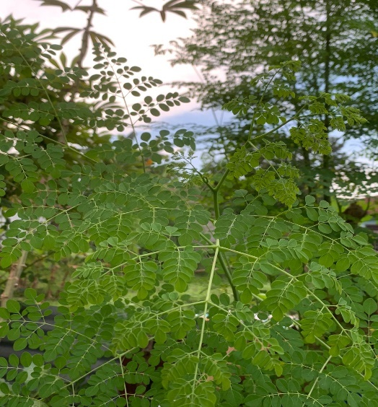
Gambar 2. 2 Tanaman Daun Kelor
(Sumber : Dokumentasi Pribadi)

Sistematika tanaman Daun kelor (Moringa oleifera Lam.) adalah sebagai berikut:
Kingdom : Plantae
Divisi : Spermatophyta
Sub Divisi : Angiospermae
Kelas : Dicotyledonae
Ordo : Brassicales
Suku : Moringaceae
Genus : Moringa
Spesies : Moringa oleifera Lam.
(Kemenkes RI, 2017)

2.2.3 Morfologi Tanaman
Tanaman Kelor (Moringa oleifera Lam.) adalah tanaman yang tingginya antara 7 dan 11 meter, dengan batang kayu (lignosus) yang tegak, berwarna putih kotor, kulit tipis, dan permukaan kasar. Cabangnya cenderung tumbuh lurus, dengan arah cabang tegak atau miring. Daun kelor adalah daun majemuk dengan tangkai panjang, beranak daun gasal, bersusun berseling, dan helai hijau muda saat muda. Buah muda berwarna hijau, tetapi Ketika mereka tua mereka menjadi cokelat, dengan biji bulat berwarna coklat kehitaman. Akar tunggang berwarna putih (Amelia, 2020).

2.2.4 Kandungan Kimia Tanaman
Daun kelor (Moringa oleifera Lam.) mengandung flavonoid, alkaloid, tannin, saponin dan terpenoid. Bercak kuning muncul saat disemprotkan dengan AlCl3 10%. Flavonoid berfungsi sebagai antioksidan, anti-inflmasi, anti-mutagenik, dan anti-karsinogenik. Setelah pereaksi Dragendorf ditambahkan, senyawa alkaloid ditandai dengan endapan putih. Banyak hal menggunakan alkaloid, termasuk obat-obatan. Sifat antimikroba tannin, yang digunakan dalam pengelolahan makanan, ditunjukkan dengan bercak hitam di semprot FeCl3 5%. Setelah dipanaskan dan dikocok, senyawa saponin terbentuk menjadi busa stabil. Saponin adalah anti-inflamasi, anti-parasit, anti-bakteria, dan anti-virus, serta anti-kolesterolemia. Setelah disemprot dengan H2SO4, senyawa terpenoid ditandai dengan bercak berwarna merah muda kecoklatan. Terpenoid memiliki sifat antihiperglikemik dan antioksidan (Tenri & Rivai, 2020).

2.2.5 Manfaat Tanaman
Tanaman kelor mengandung 36 senyawa antiinflamasi, serta lebih dari 90 nutrisi dan 46 jenis antioksidan. Daun kelor (Moringa oleifera Lam.) juga mengandung zat besi dan kalsium, yang keduanya sangat penting bagi tubuh manusia. Kalsium bertanggung jawab atas pembentukan tulang dan gigi, dan zat besi bertanggung jawab atas pembentukan hemoglobin, yang berfungsi untuk mengikat oksigen (Dhafir & Laenggeng, 2020).

2.3 Ekstrak
Ekstrak merupakan sediaan kental yang dibuat dengan mengekstraksi zat aktif simplisia dengan pelarut yang tepat. Setelah itu, Hampir semua atau semua pelarut diuapkan, dan serbuk atau massa yang tersisa dibutuhkan untuk memenuhi standar yang telah ditetapkan (Kemenkes RI, 2020).
Ekstrak adalah sediaan kental, cair atau kering yang dihasilkan dengan mengeksplorasi simplisia nabati dengan cara yang tepat di luar sinar matahari (Kemenkes RI, 2017)

2.3.1 Ekstraksi
Ekstraksi adalah metode untuk mengekstraksi senyawa kimia alami yang terdapat dalam sampel. Prinsipnya adalah perpindahan massa bagian zat yang terlarut ke dalam pelarut. Pelarut yang digunakan untuk ekstraksi harus memiliki kemampuan untuk menarik bagian aktif dari campuran (Riwanti & Izazih, 2020). Dua jenis pelarut adalah pelarut polar dan pelarut non polar. Yang pertama terdiri dari etanol, methanol, etil asetat, aseton, air, dan isopropanol, sedangkan yang kedua terdiri dari eter, kloroform, dan n-heksana (Leksono et al., 2018).
Berdasarkan penggunaan panas, ekstraksi dibagi menjadi dua kategori: ekstraksi panas dan ekstraksi dingin. Apabila senyawa-senyawa yang terkandung dalam simplisia telah dipastikan tahan panas, metode ekstraksi secara panas digunakan. Seduhan, penggodokan, infusa, digestasi, dekokta, refluks, dan soxhletasi adalah beberapa metode ekstraksi panas. Namun demikian, tujuan metode ekstraksi dingin adalah untuk mengeluarkan zat-zat yang terdapat dalam simplisia yang tidak tahan terhadap panas atau thermolabil. Maserasi dan perkolasi adalah dua metode ekstruksi dingin yang tersedia (Marjoni, 2016).

2.3.2 Maserasi
Proses maserasi menggunakan pelarut yang tepat untuk menghasilkan ekstrak serbuk kering simplisia. Pelarut yang tepat adalah pelarut yang memiliki kemampuan untuk menyari sebagian besar metabolit sekunder yang ditemukan dalam serbuk simplisia. Untuk penggunaan etanol 70% LP, kecuali dinyatakan secara terpisah dalam monografi, satu bagian serbuk kering simplisia dimasukkan ke dalam maserator dan sepuluh bagian pelarut ditambahkan. Setelah itu, di rendam selama enam jam pertama dengan campuran sering, dan kemudian dibiarkan selama delapan belas jam. Sentrifugasi, dekantasi, dan filtrasi adalah metode untuk memisahkan maserat. Sekurang-kurangnya satu kali, ulangi prosedur dengan jenis pelarut yang sama dan jumlah volume pelarut setengah kali jumlah pelarut pada penyari pertama. Kemudian, kumpulkan semua maserat dan uapkannya dengan penguap vakum atau tekanan rendah. Anda dapat membuat ekstrak kental dengan menggunakan "rotavapor" (Kemenkes RI, 2017).
Menurut Farmakope Indonesia Edisi III, maserasi dilakukan dengan memasukkan tujuh puluh bagian cairan penyari ke dalam sepuluh bagian simplisia, ditutup, dan dibiarkan terlindung dari cahaya selama lima hari sambil sesekali diaduk. Setelah itu, diiris dan diperas, dan ampas dicuci dengan cairan penyari sampai didapat seratus bagian. Pindahkan ke dalam bejana tertutup, lalu diamkan di tempat yang sejuk dan terlindung dari cahaya selama dua hari. Kemudian pisahkan endapan (Marjoni, 2016)

2.4 Lotion

2.4.1 Pengertian Lotion
Lotion adalah sediaan kosmetik yang mengandung air dan termasuk dalam golongan emolien (pelembut). Lotion membersihkan dan mempertahankan kelembaban kulit serta mencegah kehilangan air atau bahan aktif. Lotion terdiri dari pengemulsi, pelembab, pembersih, bahan pengisi, bahan aktif, pelarut, pewangi, dan pengawet. Lotion memiliki banyak keuntungan karena kandungan airnya yang tinggi, sehingga mudah digunakan, tidak berminyak, dan sejuk, dan mudah dicuci dengan air (Iskandar et al., 2021).

2.4.2 Komponen Dasar Penyusun Lotion
Komponen dasar penyusun lotion adalah sebagai berikut:
- Basis
Empat basis berbeda berdasarkan komposisinya yaitu hidrokarbon, serap, cuci air, dan larut air. Basis hidrokarbon juga dikenal basis berlemak, seperti paraffin dan vaselin. Basis cuci air adalah basis yang memiliki kapasitas untuk menyerap air, seperti adeps lanae. Basis larut air dikenal basis tak berlemak, seperti PEG (polyethylene glycol) (Elmitra, 2017).
- Barrier agent (pelindung)
Berfungsi sebagai menghidrasi dan melindungi kulit. Contohnya termasuk asam stearate, bentonit, seng oksida, dan titanium oksida (Ningsih et al., 2021).
- Emulsifying agent (pengental)
Emulsifying agent adalah bahan aktif permukaan yang memiliki dua kemampuan yaitu menurunkan tegangan permukaan dan meningkatkan viskositas sediaan. Sebagai contoh, gliseril monostearate, asam stearate, natrium fosfat, tragakan, veegum, gum, dan setil alkohol (Ningsih et al., 2019).
- Emollient
Emollient berfungsi meningkatkan kadar air dalam kulit dengan bertindak sebagai pelindung dan menjaga kelembaban. Contoh lanolin, paraffin, staeril alcohol, vaselin (Butarbutar & Chaerunisaa, 2020).
- Humectant (pelembab)
Humectant adalah bahan yang dibuat untuk melembabkan kulit karena memiliki campuran lemak yang dapat membantu kulit tetap lembab. Contohnya gliserin, propilenglikol, sorbital (Butarbutar & Chaerunisaa, 2020).

- Emulsifier
Emulsifier adalah zat yang membuat emulsi. Salah satu yang sering digunakan dalam pembuatan lotion adalah emulsifier yang terbuat dari asam stearat dalam minyak paraffin dengan alkali trietanolamin (Wulanawati et al., 2019).
- Pengawet
Pengawet biasanya digunakan untuk mempertahankan makanan yang mudah rusak karena bahan-bahan ini dapat mencegah fermentasi, pengasaman, atau peruraian yang disebabkan oleh mikroba (Effendy, 2022).
- Pelarut
Dalam istilah umum, zat yang berada dalam jumlah besar dalam larutan disebut pelarut, dan zat lainnya disebut terlarut (Tarigan et al., 2020).

Bahan Dasar Lotion
- PEG
Polyetyhlene glycol adalah zat hidrofilik atau larut air yang stabil tidak menyebabkan iritasi di kulit dan mudah dibersihkan dengan air. Dengan nilai antara 200 dan 600, polietilen glikol berbentuk liquid, dan dengan nilai 1000 atau lebih, bentuk padatan pada suhu kamar. Polyetyhlene glycol dengan nilai di atas 1000 bentuk padatan bewarna putih.
- Propil paraben
Propil paraben memiliki ciri-ciri kristal, putih, tidak berbau, dan tidak berasa, sering digunakan sebagai pengawet antimikroba dalam formulasi farmasi. Ester paraben lainnya atau agen antimikroba lainnya juga sering digunakan bersama propil paraben.
- Metil paraben
Metil paraben adalah kristal tidak bewarna atau kristal putih yang hampir tidak berbau dan tidak mempunyai rasa, tetapi memiliki rasa yang agak membakar yang diikuti oleh rasa tebal. Metil paraben sering dicampur dengan bahan tambahan untuk meningkatkan kelarutan.
- Setil alkohol
Setil alkohol adalah sediaan lilin, serpihan putih, butiran, kubus, atau coran yang memiliki rasa dan bau yang khas. Sebagai emolien, menyerap air, dan pengemulsi, salep, krim, dan lotion setil alkohol digunakan. Ini meningkatkan konsistensi, tekstur, dan stabilitas. Sifat emoliennya berasal dari penyerapan lotion dan retensi alkohol setil di epidermis, yang membuatnya melembutkan dan melumasi kulit.
- Asam stearat
Asam stearat adalah padatan kristal atau bubuk putih atau putih kekuningan, keras, putih atau agak kuning, agak mengkilap, dan memiliki sedikit bau dan rasa yang sedikit lemak. Asam stearat digunakan sebagai pengemulsi dan zat pelarut, dan sebagian dinetralkan dengan alkali atau trietanolamin saat digunakan untuk membuat krim.
- Asam sitrat
Asam sitrat (sebagai bahan anhidrat atau monohidrat) memiliki karakteristik kristal bubuk berbuih putih atau tidak berwarna atau tembus cahaya. Itu tidak berbau dan memiliki rasa asam yang kuat. banyak digunakan dalam pembuatan obat-obatan dan produk makanan, terutama untuk mengontrol pH larutan.
- Paraffin cair
Paraffin cair adalah cairan berminyak kuning pucat dengan bau menyengat yang khas yang digunakan dalam formulasi farmasi tropis dan kosmetik sebagai pengemulsi emolien. Ini digunakan sebagai pengemulsi utama dalam lotion dan krim air dalam minyak, serta sebagai agen penstabil dan pengemulsi dalam minyak dalam lotion dan krim air.
- TEA
TEA (trietanolamin) adalah cairan kental bening, tidak berwarna hingga kuning pucat dengan bau amoniak yang digunakan secara luas dalam formulasi farmasi topikal, terutama untuk membuat emulsi.
- Gliserin
Gliserin adalah cairan higroskopis jernih, tidak berwarna, tidak berbau, dan kental dengan rasa manis yang kurang lebih 0,6 kali lebih tinggi dari sukrosa. Gliserin digunakan sebagai emolien dan humektan dalam formulasi sediaan topikal dan kosmetika pada konsentrasi di bawah 30%. Fungsinya meliputi emolien, humektan, platisizer, solven, pemanis, dan agen tonisitas.
- Lavender essential
Lavender memiliki ciri khas bewarna bening, dengan ciri khas bau bunga lavender. Lavender banyak digunakan sebagai parfum, sebagai reagen analitis.

- Aquadest
Aquadest adalah cairan yang jernih, tidak berwarna, tidak berbau, dan tidak berasa yang digunakan secara luas sebagai bahan baku, pelarut, formulasi, dan pembuatan produk farmasi, serta reagen analitis.
(Rowe et al., 2009)

2.5 Kerangka Konsep
VARIABEL BEBAS VARIABEL TERIKAT PARAMETER
- Bentuk
- Warna
- Bau

Uji Organoleptis

- Homogen
- Tidak Homogen

Uji Homogenitas

Setil alkohol

Konsentrasi:
0,5%, 1%, 1,5%
Uji pH
- pH 4,5 – 6,5

- Diameter sebar 5 – 7 cm

Uji Daya Sebar

Uji Viskositas
- Berkisar 2000-5000 Cp

- Organoleptis
- Homogenitas
- pH
- Viskositas

Uji Stabilitas

Gambar 2. 3 Kerangka Konsep

2.6 Definisi Operasional
- Uji Organoleptis adalah menggunakan pancaindera menilai bentuk, warna, dan bau lotion secara visual.
- Uji Homogenitas adalah menilai homogenitas sediaan lotion (tercampur dengan homogenitasnya).
- Uji pH adalah menilai dan mengetahui kadar pH dari lotion menggunakan pH meter.
- Uji daya sebar adalah memastikan bahwa lotion secara merata terletak pada kulit saat diterapkan pada uji coba menggunakan kaca khusus.
- Uji viskositas adalah mengukur kekentalan sediaan lotion.
- Uji stabilitas adalah menilai tidak atau adanya perubahan pada bentuk, warna, bau, pH dan viskositas di minggu ke 1, 2, dan 3.

2.7 Hipotesa
Variasi konsentrasi setil alkohol dapat mempengaruhi kestabilan fisik Lotion Ekstrak Etanol Daun Kelor (Moringa oleifera Lam.)

BAB III
METODE PENELITIAN

3.1 Jenis Penelitian
Metodologi penelitian ini adalah penelitian eksperimental. Penelitian eksperimental merupakan salah satu metode dalam penelitian kuantitatif. Penelitian eksperimental merupakan metode yang digunakan untuk mencari pengaruh treatment (perlakuan) tertentu (Asrin, 2022). Variabel bebas dalam penelitian ini adalah konsentrasi setil alkohol sebagai bahan dasar lotion dengan beberapa konsentrasi.

3.2 Lokasi dan Waktu Penelitian

3.2.1 Lokasi Penelitian
Penelitian ini dilakukan di Laboratorium Teknologi Semi Solid Jurusan Farmasi Poltekkes Kemenkes Medan.

3.2.2 Waktu Penelitian
Penelitian ini dilaksanakan mulai dari bulan April 2023 - Mei 2023.

3.3 Populasi dan Sampel Penelitian

3.3.1 Populasi
Populasi pada penelitian ini adalah setil alkohol yang beredar di kota Medan, Sumatera Utara.

3.3.2 Sampel
Teknik pengambilan sampel pada penelitian ini adalah purposive sampling. Sampel yang di ambil yaitu setil alkohol yang dibeli dari Toko CV. Rudang Jaya Jl. Dr. Mansyur No.12, Merdeka, kec.Medan Baru, Kota Medan, Sumatera Utara 20153.

3.4 Alat dan Bahan

3.4.1 Alat
Cawan porselen, pH meter, pipet tetes, penjepit tabung, plastik bening, lumpang, stamper, gelas ukur, karet, kain penyaring, sudip, timbangan digital, serbet, pot, tisu, penangas air, sendok tandu dan Viskometer Brookfield.

3.4.2 Bahan
Ekstrak Daun Kelor (Moringa Oleifera Lam.), Alkohol 95%, Setil Alkohol, PEG-400, Propil Paraben, Metil Paraben, Asam Stearat, Asam Sitrat, Paraffin Cair, Trietanolamin, Gliserin, Aquadest dan Lavender Essential.

3.5 Prosedur Pembuatan Ekstrak Etanol Daun Kelor

3.5.1 Determinasi Tumbuhan
Determinasi tumbuhan adalah mengidentifikasi taksonomi tumbuhan. Di Herbarium Medanese (MEDA) Universitas Sumatera Utara, Laboratorium Sistematika Tumbuhan.

3.5.2 Pembuatan Simplisia
Daun kelor (Moringa oleifera Lam.) harus disiapkan dengan memisahkan kotoran dan bahan asing dari daun kelor. Kemudian, untuk enghilangkan kotoran, cuci dengan air bersih mengalir. Daun kering melalui angin-angin. Setelah benar-benar kering, sortasi kering dilakukan dan dihaluskan hingga menjadi serbuk. Disimpan jauh dari sinar matahari dan disimpan dalam wadah tertutup rapat.

3.5.3 Ekstrak Etanol Daun Kelor
- Perhitungan Cairan Penyari
Menurut Farmakope Herbal Indonesia Edisi II Hal. 531, perbandingan serbuk dengan cairan pelarut adalah 10:100 bagian, maka:
Berat serbuk 10 bagian : 300 gram
Berat etanol 100 bagian : 3000 gram
Menurut Farmakope Indonesia Edisi III Hal. 65, Bj etanol 95% = 0.8119 – 0.8139 g/ml (Kemenkes RI, 1979).
Bj. Rata – rata = $\frac{0.8119 +0.8139 }{2}=0.8129 g/ml$
Volume etanol 95% yang di butuhkan dalam 3000 gram:
V = $\frac{3000 gram}{0.8129 g/ml}=3.690,4408 ml$
Volume 75 bagian etanol 95% yang digunakan:
V = $\frac{75}{100}$ $× 3.690,4408 ml$= 2.767,8306 ml
Volume 25 bagian etanol 95% yang digunakan:
V = $\frac{25 }{100}× 3.690,4408 ml$= 922,6102 ml

- Prosedur Kerja
- Timbang 300 gram serbuk simplisia daun kelor, kemudian tambahkan cairan penyari 75 bagian etanol 95% kedalam beaker glass.
- Kemudian diaduk searah jarum jam dan ditutup rapat dengan menggunakan plastik dan karet.
- Diamkan selama lima hari sambal sesekali diaduk setidaknya lima kali.
- Setelah lima hari, saring dan ambil filtratnya, lalu bilas ampasnya sampai 100 bagian dengan 25 bagian etanol 95%.
- Sari yang didapatkan kembali setelah disimpan selama dua hari di tempat yang sejuk dan terlindung dari cahaya.
- Rotary evaporator pada suhu 40°C digunakan untuk memekat hasil ekstrak hingga menghasilkan ekstrak kental. Kemudian, ekstrak kental ditimbang untuk mengetahui persen rendemennya menggunakan persamaan berikut:
% Rendemen = $\frac{Berat Ekstrak Pekat}{Berat Serbuk Daun Kelor} ×$ 100 %

3.6 Pembuatan Lotion

3.6.1 Formulasi Lotion
Formula yang digunakan pada penelitian ini didasarkan pada rancangan penelitian (Ulandari & Sugihartini, 2020). Berikut ini adalah formula dasar untuk lotion yang akan dibuat.
R/ Setil alkohol 0,5%-1,5%
PEG-400 1%
Propil paraben 0,05%
Metil paraben 0,05%
Asam stearate 3%
Asam sitrat 0,5%
Paraffin cair 10%
TEA 1,5 %
Gliserin 10%
Lavender essence qs
Aquades ad 100 ml
Masing – masing formula dibuat sebanyak 50 g. Formulasi Lotion esktrak etanol daun kelor pada penelitian ini ditunjukkan tabel 3.1.

Tabel 3. 1 Formulasi Lotion Ekstrak Daun Kelor
BAHAN | KEGUNAAN | FI | FII | FII
Setil alkohol | Emulsifying agent | 0,5% | 1% | 1,5%
Ekstrak Etanol Daun Kelor | Zat aktif | 5% | 5% | 5%
PEG-400 | Basis | 1% | 1% | 1%
Propil paraben | Pengawet | 0,05% | 0,05% | 0,05%
Metil paraben | Pengawet | 0,05% | 0,05% | 0,05%
Asam stearat | Emulsifying agent | 3% | 3% | 3%
Asam sitrat | Pengawet | 0,05% | 0,05% | 0,05%
Paraffin cair | Emollient | 10% | 10% | 10%
TEA | Alkalizing agent | 1,5% | 1,5% | 1,5%
Gliserin | Humektan | 10% | 10% | 10%
Lavender essential | Pewangi | qs | qs | qs
Aquades | Pelarut | 68,85 % | 68,35% | 67,85%

Keterangan :
F1 = Formulasi I dengan konsentrasi setil alkohol 0,5%
F2 = Formulasi II dengan konsentrasi setil alkohol 1%
F3 = Formulasi III dengan konsentrasi setil alkohol 1,5%

3.6.2 Prosedur Kerja
- Siapkan peralatan dan bahan-bahan yang di perlukan.
- Tuangkan air mendidih ke dalam lumpang stamper. Tunggu sampai lumpang dan stamper menjadi panas.
- Pada suhu 70°C - 80°C diatas waterbath Setil alkohol, paraffin cair, asam stearat dan propil paraben dilarutkan. (M1)
- Pada suhu 70–80 °C diatas waterbath, aquades, PEG-400, gliserin, asam sitrat, trietanolamin, dan metil paraben dilarutkan secara terpisah. (M2)
- Setelah lumpang panas, air dibuang dan gunakan tisu kering untuk membersihkan lumpang.
- Setelah lebur, M2 dimasukkan ke dalam lumpang panas lalu diaduk sambil ditambahkan aquadest sedikit demi sedikit hingga homogen.
- Masukkan M1 lalu diaduk secara konstan dan cepat hingga terbentuk masa lotion.
- Pada lumpang yang berbeda gerus ekstrak daun kelor dengan sisa aquades hingga larut.
- Masukkan ekstrak daun kelor secara bertahap pada masa lotion lalu gerus hingga rata.
- Masukkan lotion kedalam wadah tertutup dan terhindar dari paparan sinar matahari.

3.7 Uji Evaluasi Fisik

3.7.1 Uji Organoleptis
Uji organoleptis dilakukan dengan melihat sediaan lotion secara visual untuk mengetahui perubahan warna, bentuk, dan aroma (Azzahra et al., 2023).

3.7.2 Uji pH
Untuk menguji pH, pH meter digunakan. Ini dilakukan dengan menimbang 0,5 gram sediaan dan mengencerkannya dengan 50 ml aquadest. Kemudian, pH meter ditambahkan ke masing-masing formula dan dilihat nilai pHnya. Nilai ini direplikasikan tiga kali untuk masing-masing formula. Jika pH sediaan topikal terlalu asam, itu akan menyebabkan iritasi pada kulit, sementara pH yang terlalu basa dapat menyebabkan kulit kering. Sediaan topikal dengan pH antara 4,5 dan 6,5 memenuhi kriteria pH kulit (Apitalau et al., 2021).

3.7.3 Uji Homogenitas
Uji homogenitas mengambil lotion dari masing-masing formula secukupnya kemudian dilakukan untuk mengetahui seberapa homogen sediaan lotion yang telah dibuat. diletakan pada objek glass dan ditutup dengan deglass. Sediaan harus memiliki susunan yang homogen dan tidak mengandung butiran kasar (Apitalau et al., 2021).

3.7.4 Uji Daya Sebar
Uji daya sebar diakukan dengan menempatkan 0,5 gram sediaan di atas kaca bulat berskala dan kemudian ditutup dengan kaca bulat yang telah ditimbang. Selama satu menit, dicatat bobotnya dan dicatat diameter penyebarannya. Selanjutnya, beban seberat 50 gram ditambahkan secara bergantian selama satu menit, dan diameter penyebarannya juga dicatat. Diameter penyebaran adalah antara 5 dan 7 cm. Tiga kali replikasi dilakukan dan uji yang sama dilakukan untuk ketiga formula (Ulandari & Sugihartini, 2020).

3.7.5 Uji Viskositas
Alat viskometer Brookfield digunakan untuk mengukur viskositas sediaan. Setelah lotion dimasukkan secara bertahap ke dalam cup, spindle nomor 3 dan diputar dengan kecepatan 30 rpm. Untuk menghitung viskositas, nilai yang paling sering muncul dan lama dicatat. Syarat viskositas Lotion adalah antara 2000-5000cp, menurut SNI 16-4399-1996 (Nugraha et al., 2022).

3.8 Uji Stabilitas
Selama minggu pertama, kedua, dan ketiga penyimpanan, uji stabilitas dilakukan pada suhu kamar (25°C-35°C) untuk memastikan bahwa sediaan tidak mengalami perubahan bentuk fisik. Uji organoleptis, homogenitas, pH, dan viskositas adalah beberapa tes yang dilakukan.

BAB IV
HASIL DAN PEMBAHASAN

4.1 Hasil Penelitian
Penelitian ini merupakan penelitian eksperimental dengan daun kelor segar kemudian di keringkan. Setelah itu daun kelor diblender dan ditimbang sebanyak 300 gram serbuk simplisia. Kemudian serbuk simplisia dicampurkan kedalam etanol 95% sebanyak 75 bagian dan di diamkan selama 5 hari sambil diaduk minimal 5 kali setiap harinya. Setelah 5 hari, saring dan di ambil filtratnya, ampasnya di bilas dengan etanol 95% sebanyak 25 bagian hingga mencapai 100 bagian lalu di aduk dan di diamkan selama 2 hari, setelah 2 hari di saring kembali. Mesin rotary vacuum evaporator digunakan untuk mengentalkan hasil ekstrasi. Hasil ekstrak yang di dapatkan sebanyak 40 gram dengan rendemen 13,3 %.
Setelah membuat ekstrak kental daun kelor, formulasi lotion dibuat dengan menggunakan beberapa bahan, seperti Setil alkohol, PEG 400, Propil paraben, Metil paraben, Asam stearat, Asam sitrat, Paraffin cair, TEA, Gliserin, Lavender essential dan Aquadest. Formula lotion terdiri dari tiga formulasi, yaitu FI (0,5% setil alkohol), FII (1 % setil alkohol) dan FIII (1,5% setil alkohol) dan didapat hasil sediaan memiliki warna hijau kekuningan dan kekentalan yang berbeda. Kemudian dilakukan uji evaluasi fisik dan uji stabilitas pada ketiga sediaan tersebut.

4.1.1 Uji Evaluasi Fisik
- Uji Organoleptis
Tabel 4.1 menunjukkan hasil pengamatan organoleptis visual dari sediaan lotion ekstrak daun kelor.
Tabel 4. 1 Hasil Uji Organoleptis Lotion Ekstrak Etanol Daun Kelor
Formula | Pengamatan Organoleptis
 | Warna | Bentuk | Aroma
FI | Hijau kekuningan | Semi solid | Aroma khas ekstrak + lavender
FII | Hijau kekuningan | Semi Solid | Aroma khas ekstrak + lavender
FIII | Hijau kekuningan | Semi Solid | Aroma khas ekstrak + lavender

Keterangan :
FI | : Formula I dengan konsentrasi setil alkohol 0,5 %
FII | : Formula II dengan konsentrasi setil alkohol 1 %
FIII | : Formula III dengan konsentrasi setil alkohol 1,5 %

- Uji Homogenitas
Uji homogenitas dilakukan pada sediaan lotion ekstrak etanol daun kelor untuk memastikan bahwa tidak ada butir kasar pada sediaan yang menyebabkan ketidakhomogenitas. Tabel 4.2 menunjukkan hasil pengamatan uji homogenitas.
Tabel 4. 2 Hasil Uji Homogenitas Lotion Ekstrak Etanol Daun Kelor
Formula | Pengujian Homogenitas
FI | Homogen
FII | Homogen
FIII | Homogen
Keterangan
FI | : Formula I dengan konsentrasi setil alkohol 0,5 %
FII | : Formula II dengan konsentrasi setil alkohol 1 %
FIII | : Formula III dengan konsentrasi setil alkohol 1,5 %

- Uji pH
pH meter digunakan untuk melakukan pengujian pH. Hasil pengujian pH untuk sediaan lotion esktrak etanol daun kelor dapat diamati pada tabel 4.3.
Tabel 4. 3 Hasil Uji pH Lotion Ekstrak Etanol Daun Kelor
Formula | Pengujian pH
FI | 6.30
FII | 6.40
FIII | 6.48
Keterangan :
FI | : Formula I dengan konsentrasi setil alkohol 0,5 %
FII | : Formula II dengan konsentrasi setil alkohol 1 %
FIII | : Formula III dengan konsentrasi setil alkohol 1,5 %

- Uji Daya Sebar
Tabel 4.4 menunjukkan hasil pengamatan uji daya sebar pada sediaan Lotion ekstrak etanol daun kelor.
Tabel 4. 4 Hasil Uji Daya Sebar Lotion Ekstrak Etanol Daun Kelor
Formula | Pengujian Daya Sebar
FI | 5.9
FII | 5.4
FIII | 5.0
Keterangan :
FI | : Formula I dengan konsentrasi setil alkohol 0,5 %
FII | : Formula II dengan konsentrasi setil alkohol 1 %
FIII | : Formula III dengan konsentrasi setil alkohol 1,5 %

- Uji Viskositas
Tabel 4.5 menunjukkan hasil pengamatan uji viskositas pada sediaan lotion ekstrak etanol dari daun kelor.
Tabel 4. 5 Hasil Uji Viskositas Lotion Ekstrak Etanol Daun Kelor
Formula | Pengujian Viskositas
FI | 3.640 centipoise
FII | 3.718 centipoise
FIII | 3.796 centipoise
Keterangan :
FI | : Formula I dengan konsentrasi setil alkohol 0,5 %
FII | : Formula II dengan konsentrasi setil alkohol 1 %
FIII | : Formula III dengan konsentrasi setil alkohol 1,5 %

4.1.2 Uji Stabilitas
Uji stabilitas pada sediaan lotion esktrak etanol daun kelor mencakup uji organoleptis yang terlihat pada tabel 4.6, uji homogenitas yang terlihat pada tabel 4.7, uji pH yang di terlihat pada tabel 4.8 dan uji viskositas yang di terlihat pada tabel 4.9.
Tabel 4. 6 Hasil Uji Stabilitas Organoleptis Lotion Ekstrak Etanol Daun Kelor
Formula | Pengamatan Organoleptis
 | Minggu Ke-1
 | Warna | Bentuk | Aroma
FI | Hijau Kekuningan | Semi Solid | Khas ekstrak + lavender
FII | Hijau Kekuningan | Semi Solid | Khas ekstrak + lavender
FIII | Hijau Kekuningan | Semi Solid | Khas ekstrak + lavender
 | Minggu Ke-2
 | Warna | Bentuk | Aroma
FI | Hijau Kekuningan | Semi Solid | Khas ekstrak + lavender
FII | Hijau Kekuningan | Semi Solid | Khas ekstrak + lavender
FIII | Hijau Kekuningan | Semi Solid | Khas ekstrak + lavender
 | Minggu Ke-3
 | Warna | Bentuk | Aroma
FI | Hijau Kekuningan | Semi Solid | Khas ekstrak + lavender
FII | Hijau Kekuningan | Semi Solid | Khas ekstrak + lavender
FIII | Hijau Kekuningan | Semi Solid | Khas ekstrak + lavender
Keterangan :
FI | : Formula I dengan konsentrasi setil alkohol 0,5 %
FII | : Formula II dengan konsentrasi setil alkohol 1 %
FIII | : Formula III dengan konsentrasi setil alkohol 1,5 %

Tabel 4. 7 Hasil Uji Stabilitas Homogenitas Lotion Ekstrak Etanol Daun Kelor
Formula | Pengamatan Homogenitas
 | Minggu Ke-1 | Minggu Ke-2 | Minggu Ke-3
FI | Homogen | Homogen | Homogen
FII | Homogen | Homogen | Homogen
FIII | Homogen | Homogen | Homogen
Keterangan :
FI | : Formula I dengan konsentrasi setil alkohol 0,5 %
FII | : Formula II dengan konsentrasi setil alkohol 1 %
FIII | : Formula III dengan konsentrasi setil alkohol 1,5 %

Tabel 4. 8 Hasil Uji Stabilitas pH Lotion Ekstrak Etanol Daun Kelor
Formula | Pengamatan pH
 | Minggu Ke-1 | Minggu Ke-2 | Minggu Ke-3
FI | 6.30 | 5.50 | 5.47
FII | 6.40 | 5.56 | 5.50
FIII | 6.48 | 5.58 | 5.53
Keterangan :
FI | : Formula I dengan konsentrasi setil alkohol 0,5 %
FII | : Formula II dengan konsentrasi setil alkohol 1 %
FIII | : Formula III dengan konsentrasi setil alkohol 1,5 %
Tabel 4. 9 Hasil Uji Stabilitas Viskositas Lotion Ekstrak Etanol Daun Kelor
Formula | Pengamatan Viskositas
 | Minggu Ke-1 | Minggu Ke-2 | Minggu Ke-3
FI | 3.640 centipoise | 3.621 centipoise | 3.365 centipoise
FII | 3.718 centipoise | 3.702 centipoise | 3.581 centipoise
FIII | 3.796 centipoise | 3.766 centipoise | 3.677 centipoise
Keterangan :
FI | : Formula I dengan konsentrasi setil alkohol 0,5 %
FII | : Formula II dengan konsentrasi setil alkohol 1 %
FIII | : Formula III dengan konsentrasi setil alkohol 1,5 %

4.2 Pembahasan
Berdasarkan hasil yang diraih dalam penelitian tentang formulasi lotion esktrak etanol daun kelor, menunjukan bahwa pada uji evaluasi fisik yaitu uji organoleptis sediaan lotion yang dihasilkan memiliki bentuk yang semi solid dan berwarna hijau kekuningan pada FI, FII dan FIII. Selain itu sediaan lotion ekstrak etanol daun kelor memiliki aroma ekstrak yang khas dari ekstrak etanol daun kelor ditambah dengan aroma bunga lavender yang berfungsi sebagai pengaroma.
Pada uji homogenitas dilakukan dengan mengambil sedikit sediaan lotion di letakkan di atas object glass kemudian di tutup dengan deglass, setelah itu di amati terdapat ada atau tidak butiran kasar di sediaan (Apitalau et al., 2021). Setelah uji homogenitas dilakukan pada setiap sediaan, diraih hasil yang sama pada FI, FII dan FIII.
Pada uji pH bertujuan untuk mengetahui kadar pH pada sediaan. pH basa dapat menyebabkan kulit kering sedangkan pH asam dapat menyebabkan iritasi pada kulit. Pada uji pH untuk FI, FII dan FIII adalah 6,30; 6,40; dan 6,48. Perbedaan nilai pH pada sediaan di pengaruhi oleh perbedaan konsentrasi emulgator yang berbeda (Iskandar et al., 2021). Sediaan FI, FII, dan FIII memiliki nilai pH yang memenuhi kriteria pH kulit. Nilai pH lotion yang memenuhi kriteria yaitu dengan rentang 4,5 – 6,5. Hal ini menyatakan bahwa lotion memiliki pH yang aman dan tidak mengeringkan atau mengiritasi kulit.
Pada uji daya sebar didapatkan hasil dari FI, FII dan FIII yaitu 5,9 cm; 5,4 cm; dan 5.0 cm. Hasil tersebut menyatakan bahwa daya sebar sediaan kecil jika konsentrasi alkoholnya lebih tinggi. Uji daya sebar dilakukan untuk memastikan bahwa lotion secara merata didistribusikan pada kulit. Diameter sebar yang ideal adalah antara 5 sampai 7 cm (Ulandari & Sugihartini, 2020). Sediaan lotion dikatakan baik dan memenuhi syarat untuk uji daya sebar.
Pada uji viskositas didapatkan hasil pada FI, FII dan FIII yaitu 3.640 cP; 3.710 cP; 3.796 cP. Perbedaan nilai viskositas dipengaruhi oleh perbedaan konsentrasi setil alkohol yang berfungsi sebagai pengental. Semakin tinggi konsentrasi setil alkohol semakin tinggi nilai viskositas. Dari hasil tersebut terlihat nyata bahwa konsentrasi setil alkohol mempengaruhi nilai viskositas sediaan. Menurut SNI 16-4399-1996 syarat viskositas lotion yaitu antara 2000-5000cp (Nugraha et al., 2022). Hal tersebut menyatakan bahwa sediaan lotion dikatakan baik dan memenuhi syarat uji viskositas.
Pada uji stabilitas, uji organoleptis menunjukkan tidak adanya perubahan dari minggu ke-1 sampai minggu ke-3 pada warna, bentuk dan aroma dari sediaan FI, FII dan FIII. Hal ini menyatakan pada uji stabilitas organoleptis semua sediaan stabil. Pada uji homogenitas menunjukkan tidak adanya perubahan dari sedian lotion tersebut. Pada minggu ke-1 sampai minggu ke-3 sediaan lotion FI, FII dan FIII tetap homogen dan tidak menunjukkan adanya butiran-butiran kasar pada sediaan. Hal ini menyatakan pada uji stabilitas homogenitas semua sediaan stabil. Pada uji pH terjadi perubahan pH pada sediaan FI, FII dan FIII dapat di lihat pada tabel 4.8 Hasil Uji Stabilitas pH Sediaan Lotion Ekstrak Etanol Daun Kelor. Nilai pH sediaan FI dengan konsentrasi setil alkohol 0,5% lebih kecil dibandingan dengan sediaan FII dengan konsentrasi setil alkohol 1 %, nilai pH sediaan FII dengan konsentrasi setil alkohol 1% lebih kecil dibandingkan sediaan FIII dengan konsentrasi setil alkohol 1,5%. Hal ini dapat di simpulkan bahwa semakin tinggi konsentrasi setil alkohol semakin tinggi juga nilai pH. Mulai dari minggu ke-1 sampai minggu ke-3 pH sediaan semakin menurun. Hal ini di pengaruhi oleh suhu ruang penyimpanan dan konsentrasi emulgator pada sediaan (Iskandar et al., 2021). Akan tetapi perubahan pH dari minggu ke-1 sampai minggu ke-3 masih termasuk dalam rentang pH yang baik untuk kulit. Pada uji viskositas terjadi perubahan dari sediaan FI, FII dan FIII dapat dilihat pada tabel 4.9 Hasil Uji Stabilitas Viskositas Lotion Ekstrak Etanol Daun Kelor. Nilai viskositas sediaan FI dengan konsentrasi setil alkohol 0,5% lebih kecil dibandingkan dengan sediaan FII dengan konsentrasi setil alkohol 1%, nilai viskositas sediaan FII dengan konsentrasi setil alkohol 1% lebih kecil dibandingan sediaan FIII dengan konsentrasi setil alkohol 1,5%. Hal ini menunjukkan bahwa konsentrasi setil alkohol yang lebih tinggi mengarah pada tingkat viskositas yang lebih tinggi. Mulai dari minggu pertama sampai minggu ketiga nilai viskositas sediaan semakin menurun. Hal ini disebabkan oleh fakta bahwa lotion viskositas tinggi akan menjadi lebih stabil karena fase terdispersi dapat dengan mudah bergerak melalui medium pendispersinya pada viskositas rendah. Akibatnya, interaksi sesama fase terdispersi dengan kecenderungan yang lebih tinggi untuk bergabung. (Wulanawati et al., 2019).

BAB V
KESIMPULAN DAN SARAN

5.1 Kesimpulan
Berdasarkan hasil dan pembahasan pada penelitian ini, dapat disimpulkan bahwa kestabilan fisik sediaan lotion ekstrak etanol daun kelor (Moringa oleifera Lam.) dapat dipengaruhi oleh perbedaan konsentrasi setil alkohol pada sediaan.

5.2 Saran
  - Disarankan bagi peneliti selanjutnya untuk memvariasikan konsentrasi zat emulsyifing agent yang lain untuk membandingkan zat mana yang memiliki pengaruh lebih besar di bandingkan setil alkohol.
  - Disarankan untuk peneliti selanjutnya untuk melakukan uji antioksidan pada sediaan lotion untuk mengetahui kadar antioksidan yang di dalamnya.

DAFTAR PUSTAKA

Amanda, K. A., Mustofa, S., & Hamidi Nasution, S. (2019). Potensi Ekstrak Kemuning (Murraya paniculata (L.) Jack) sebagai Antioksidan Review Efek Antioksidan pada Kemuning (Murraya paniculata (L.) Jack).

Amelia, R. (2020). Sejuta Manfaat Kelor (Moringa oleifera Lamk) (N. Qalby, Ed.). Pustaka Taman Ilmu.

Apitalau, E. A., Edy, H. J., & Mansauda, K. L. R. (2021). Fomulasi Dan Uji Efektivitas Antioksidan Sediaan Krim Ekstrak Etanol Daun Salam (Syzygium Polyanthum (Wight) Walpers.) Dengan Menggunakan Metode DPPH (1,1-diphenyl-2-picrylhydrazyl). PHARMACON, 10(1), 720.

Asrin, A. (2022). Metode Penelitian Eksperimen. Jurnal Maqasiduna: Ilmu Huamniora, Pendidikan & Ilmu Sosial.

Azzahra, F.-, Fauziah, V.-, Nurfajriah, W.-, & Emmanuel, S. W. (2023). Daun Kelor (Moringa oleifera) : Aktivitas Tabir Surya Ekstrak dan Formulasi Sediaan Lotion. Majalah Farmasetika, 8(2), 133.

Butarbutar, M. E. T., & Chaerunisaa, A. Y. (2020). Peran Pelembab dalam Mengatasi Kondisi Kulit Kering. Majalah Farmasetika, 6(1).

Dhafir, F., & Laenggeng, D. A. H. (2020). Kandungan Kalsium (Ca) dan Zat Besi (Fe) Daun Kelor (Moringaoleifera). In Jurnal Kreatif Online (Vol. 8, Issue 1).

Effendy, N. A. F. (2022). Dampak Pemgawet Paraben Terhadap Kesehatan Manusia: Literature Review. 8(2).

Elmitra. (2017). Dasar-Dasar Farmasetika dan Sediaan Semi Solid. Deepublish.

Iskandar, B., Eni Sidabutar, S. B., Tinggi Ilmu Farmasi Riau, S., Kamboja, J., Baru Panam, S., & Farmasi dan Ilmu Kesehatan, F. (2021). Formulasi dan Evaluasi LotionEkstrak Alpukat (Persea Americana) sebagai Pelembab Kulit. Journal Of Islamic Pharmacy, 6(1), 14–21.

Istiqomah, N., Akuba, J., Taupik, M., Studi Biologi, P., Teknologi Manajemen Kesehatan, F., Kesehatan Bhakti Wiyata, I., Timur Jl Wachid Hasyim No, J. K., Lor, B., Mojoroto, K., Kediri, K., Timur, J., Farmasi, J., Olahraga dan Kesehatan, F., & Korespondensi, P. (2021). Formulasi Emulgel Dari Ekstrak Daun Kelor (Moringa oleifera LAM) Serta Evaluasi Aktivitas Aantioksidan Dengan Metode DPPH. Journal Syifa Sciences and Clinical Research, 3(1).

Kalangi Bagaian, S. J. R., Fakultas, A.-H., Universitas, K., & Manado, S. R. (n.d.). Histofisiologi Kulit.

Kemenkes RI. (1979). Farmakope Indonesia Edisi III. Kementerian Kesehatan RI.

Kemenkes RI. (1989). Materi Medika Indonesia (V). Kementerian Kesehatan Republik Indonesia.
Kemenkes RI. (2017). Farmakope Herbal Indonesia Edisi II 2017 Kementerian Kesehatan Republik Indonesia 615.1 Ind f.

Kemenkes RI. (2020). Farmakope Indonesia Edisi VI 2020 Kementerian Kesehatan Republik Indonesia.

Leksono, W. B., Pramesti, R., Santosa, G. W., & Setyati, W. A. (2018). Jenis Pelarut Metanol Dan N-Heksana Terhadap Aktivitas Antioksidan Ekstrak Rumput Laut Gelidium sp. Dari Pantai Drini Gunungkidul – Yogyakarta. Jurnal Kelautan Tropis, 21(1), 9.

Marjoni, R. (2016). Dasar-Dasar Fitokimia (T. Ismail, Ed.). Trans Info Media.

Mescher A.L. (2021). Junqueira’s Basic Histology Text and Atlas, 16 e (M. Weitz & C. M. Thomas, Eds.). McGraw Hill.

Ningsih, A. W., Klau, I. C. S., & Wardani, E. P. (2021). Studi Formulasi Hand Body LotionEkstrak Etanol Kunyit (Curcuma domestica val.). FARMASIS: Jurnal Sains Farmasi, 2(1), 32–37.

Ningsih, D. R., Purwati, P., Zusfahair, Z., & Nurdin, A. (2019). Hand Sanitizer Ekstrak Metanol Daun Mangga Arumanis (Mangifera indica L.). ALCHEMY Jurnal Penelitian Kimia, 15(1), 10.

Pujiastuti, A., & Kristiani, M. (2019). Formulasi dan Uji Stabilitas Mekanik Hand and Body Lotion Sari Buah Tomat (Licopersicon esculentum Mill.) sebagai Antioksidan Formulation and Mechanical Stability Test for Hand and Body Lotionfrom Tomato Juice (Licopersiconesculentum Mill.) as Antioxidants. Jurnal Farmasi Indonesia, 16(1), 42–55.

Rikadyanti, R., Sugihartini, N., & Yuliani, S. (2021). Sifat Fisik Krim Tipe M/A Ekstrak Etanol Daun Kelor (Moringa oleifera L) Dengan Variasi Konsentrasi Menggunakan Emulgator Asam Stearat Dan Trietanolamin. Media Farmasi, 16(1), 88.

Riwanti, P., & Izazih, F. (2020). Artikel Penelitian Pengaruh Perbedaan Konsentrasi Etanol pada Kadar Flavonoid Total Ekstrak Etanol 50,70 dan 96% Sargassum polycystum dari Madura. In J-PhAM Journal of Pharmaceutical Care Anwar Medika (Vol. 82, Issue 2).

Rowe, R. C., Sheskey, P. J., & Quinn, M. E. (2009). Handbook of Pharmaceutical Excipients, 6th Edition (Rowe, Handbook of Pharmaceutical Excipients).

Setia Nugraha, T., Sari, M., & Wasiaturrahmah, Y. (2022). Formulasi Dan Uji Sifat Fisik Sediaan Lotion Dari Ekstrak Etanol Daun Sukun (Artocarpus altilis) (Formulation and Physical Properties of Lotion Supplies from Sukun Leaf Ethanol Extracts (Artocarpus altilis)). Journal Of Current Pharmaceutical Sciences, 6(1), 2598–2095.

Tarigan, J., Panggabean, L., Farmasi, D., Farmasi, F., Kesehatan, D., Kesehatan, I., Medan, H., & Farmasi, M. (2020). Formulasi Sediaan Lotion Dari Ekstrak Etanol Biji Buah Salak (Salacca zalacca (Gaertn.) Voss.) Formualtion Of Lotion From Ethanol Extract Of Zalacca Seeds (Salacca zalacca(Gaertn.) Voss.). In Jurnal Dunia Farmasi (Vol. 4, Issue 2).

Taurina, H., Dharma Wiasa, I. N., & Diky Sastrawan, I. W. (2022). Perawatan Luka Modern Pada Luka Kronis (M. Martini, Ed.; Vols. 978-623-362-945–4). Media Sains Indonesia.

Tenri, A., & Rivai, O. (2020). Identifikasi Senyawa yang Terkandung pada Ekstrak Daun Kelor (Moringa oleifera). In 63 Indonesian Journal of Fundamental Sciences (Vol. 6, Issue 2).

Ulandari, A. S., & Sugihartini, N. (2020). Evaluasi Sifat Fisik Sediaan LotionDengan Variaso Konsentrasi Ekstrak Daun Kelor (Moringa oleifera L.) Sebagai Tabir Surya. Jurnal Farmasi Udayana, 45.

Wulanawati, A., Epriyani, C., & Sutanto, E. (2019). Analisis Stabilitas Lotion Menggunakan Emulsifier Hasil Penyabunan Minyak Dan Alkali. In Jurnal Farmamedika (Vol. 4, Issue 1).

LAMPIRAN

Lampiran 1. Surat Izin Pemakaian Laboratorium Teknologi Sediaan Steril, Semi Solid dan Solid
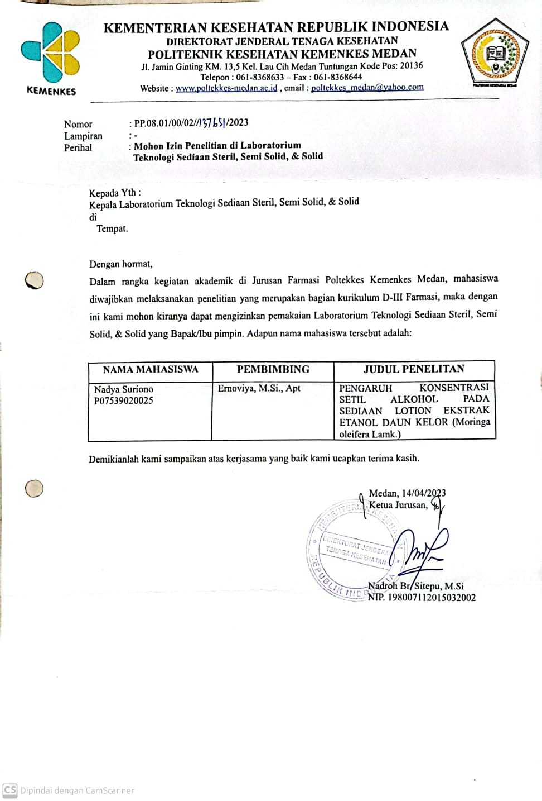

Lampiran 2. Hasil Determinasi Tumbuhan Kelor
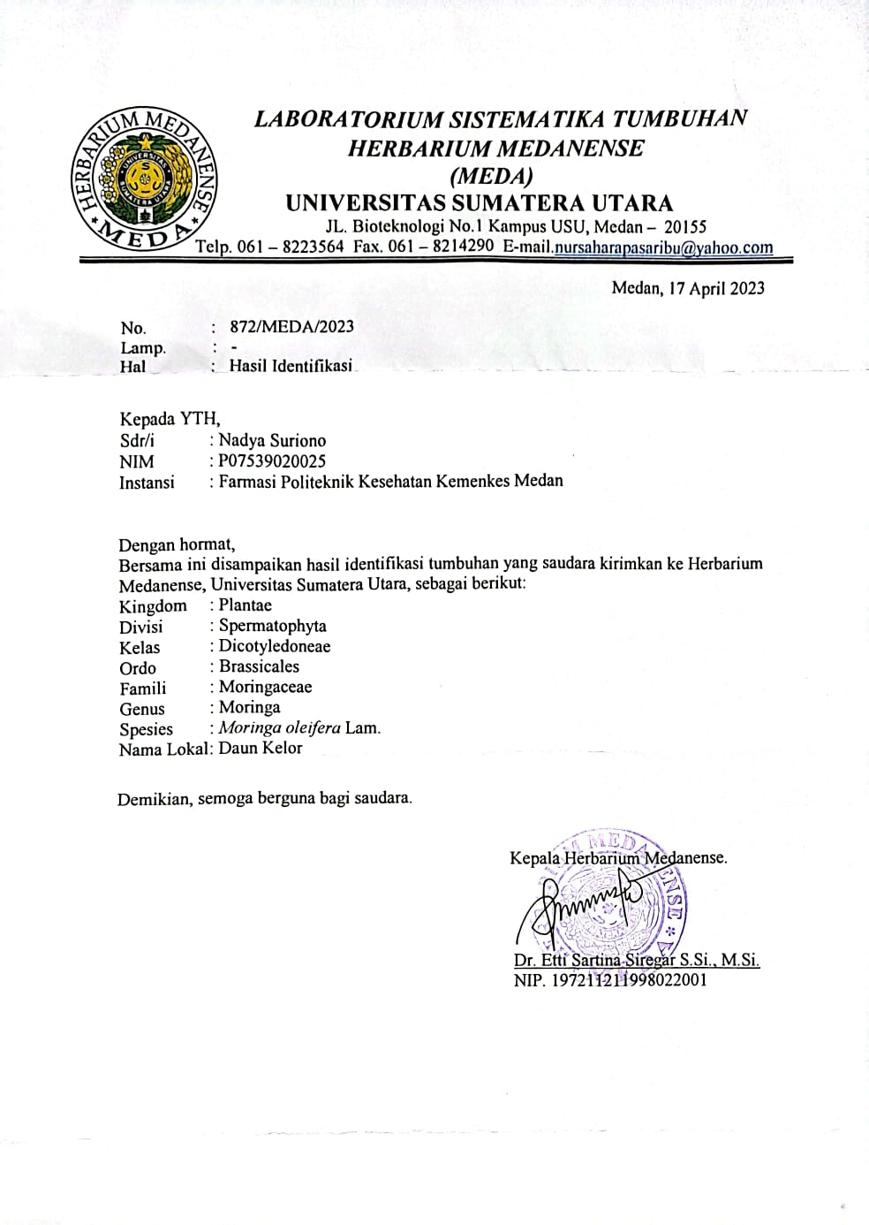

Lampiran 3. Surat Ethical Clearance
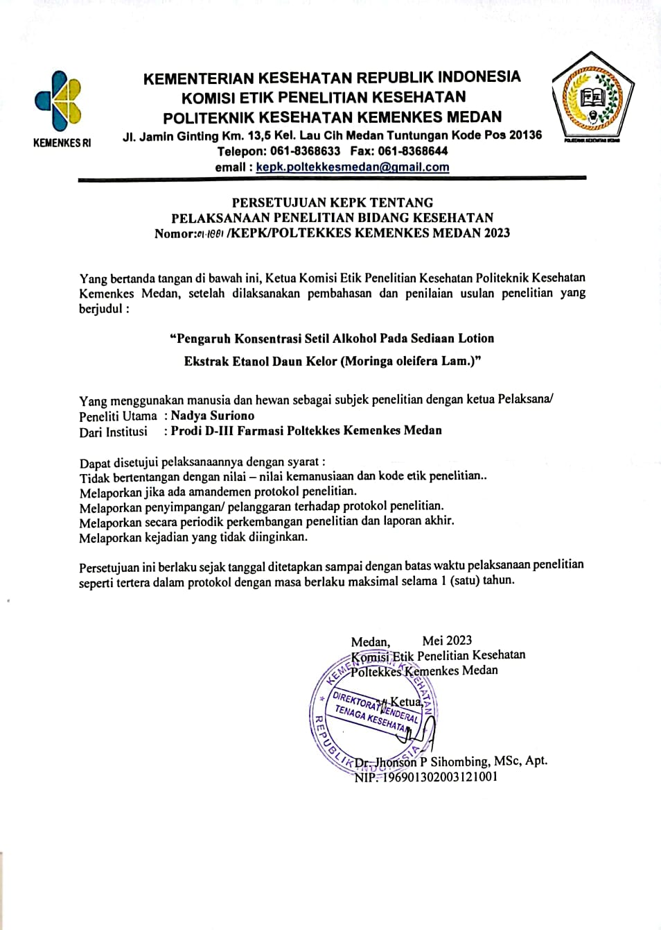

Lampiran 4. Tumbuhan Daun Kelor
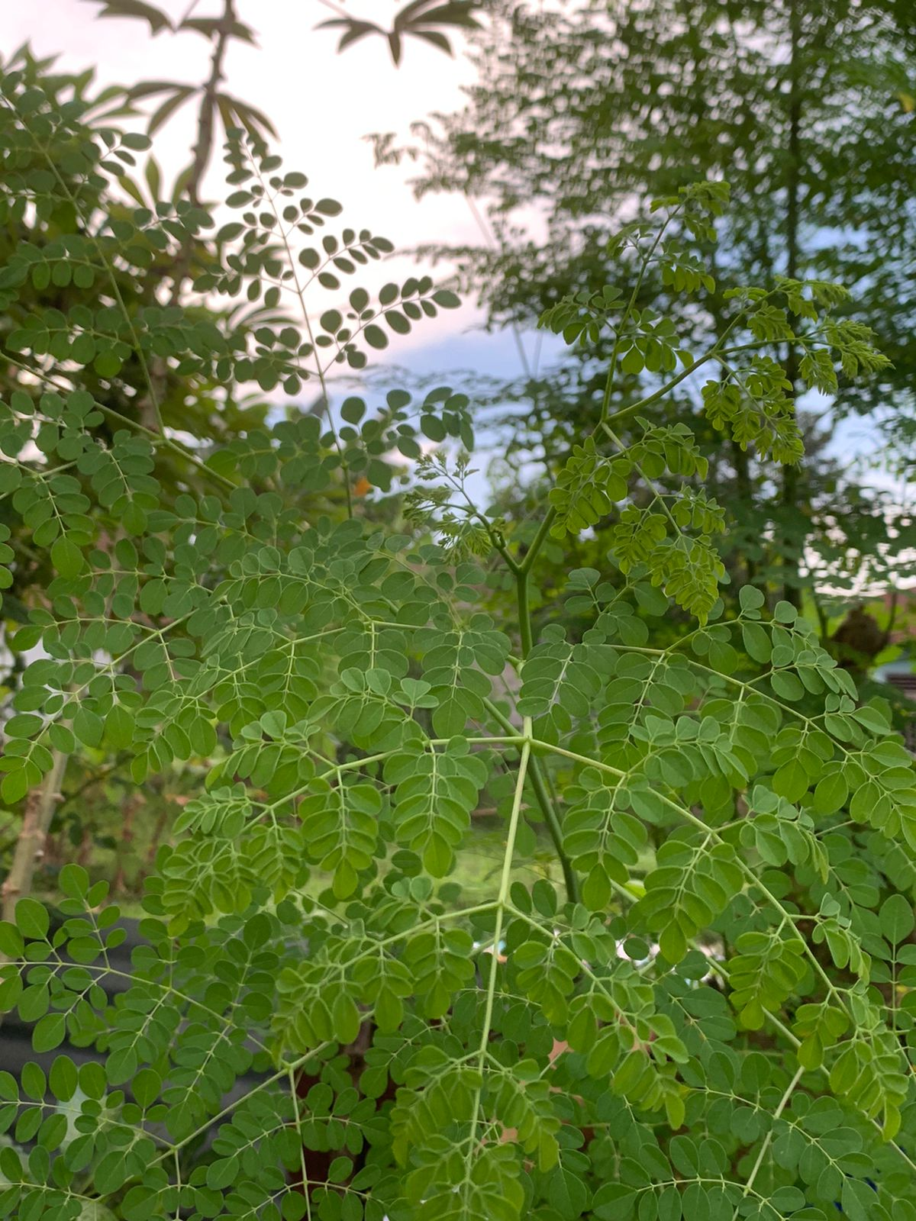

Lampiran 5. Proses Pembuatan Ekstrak Kental Daun Kelor
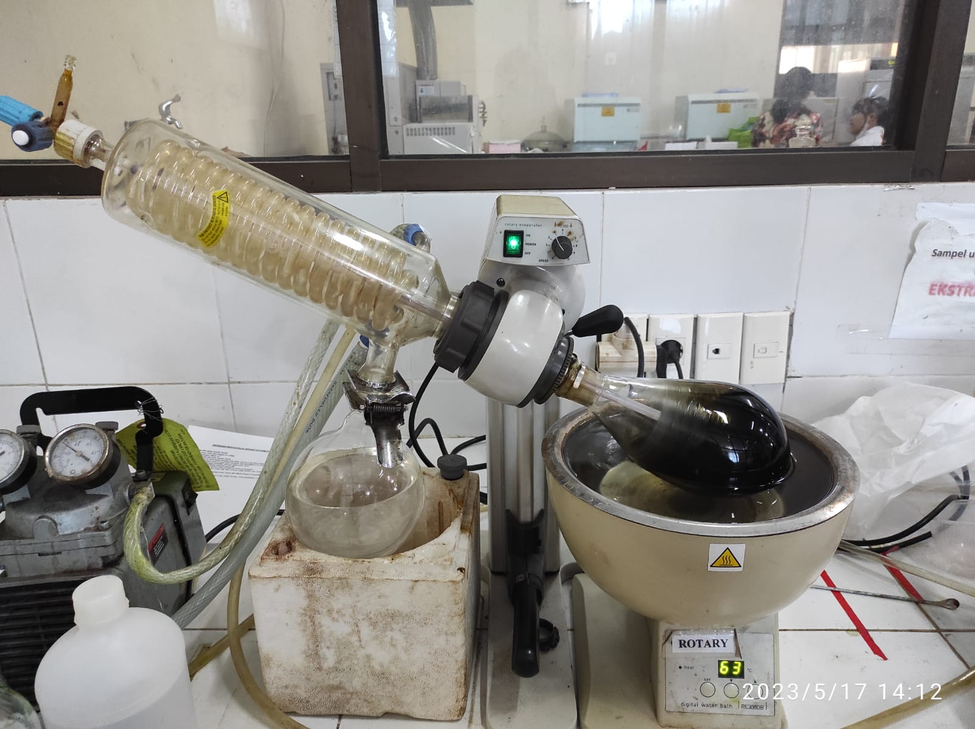

Lampiran 6. Hasil Ekstrak Kental Daun Kelor
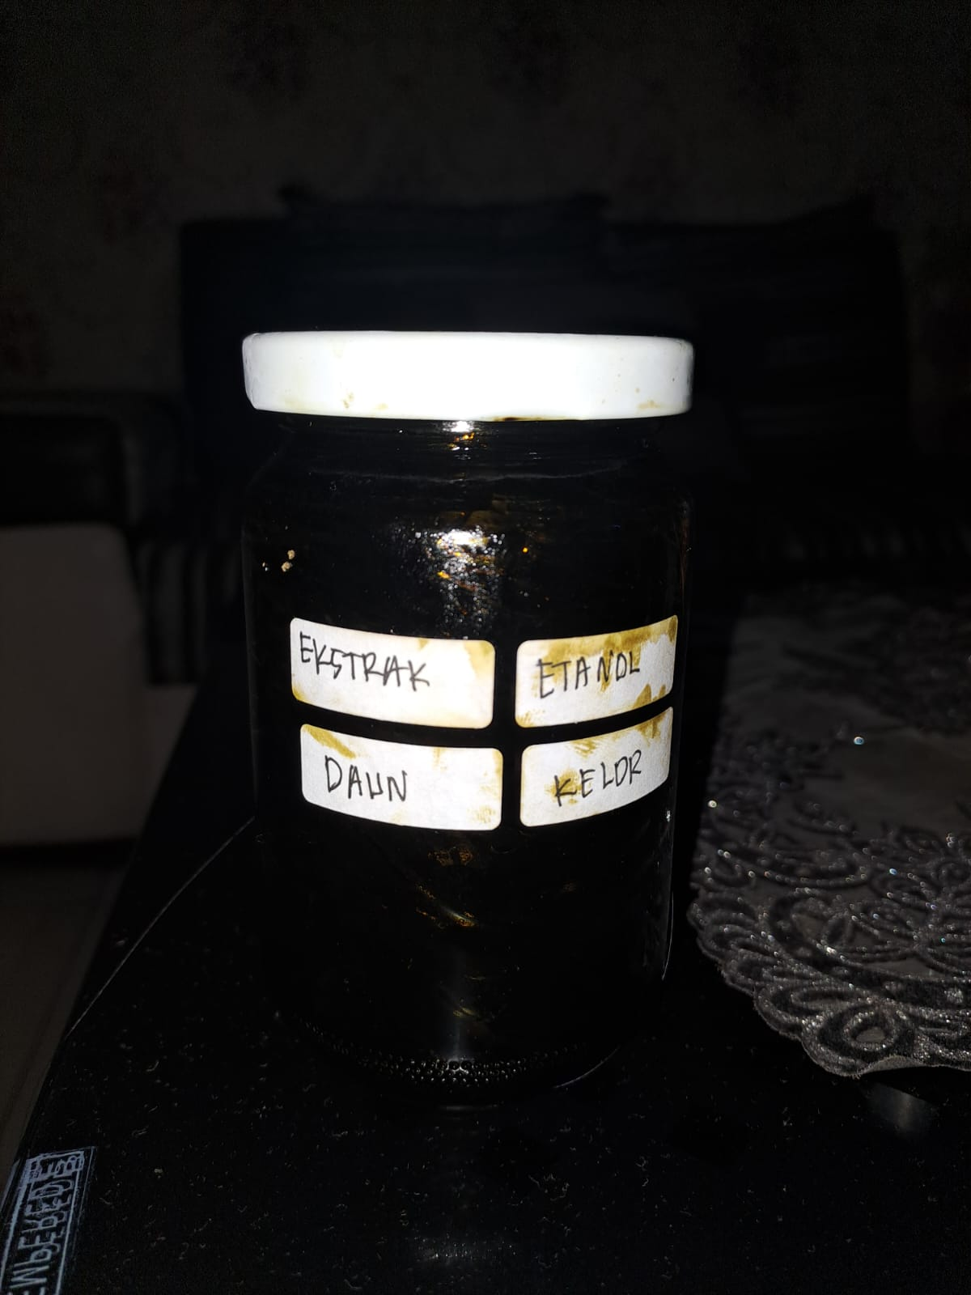

Lampiran 7. Alat dan Bahan
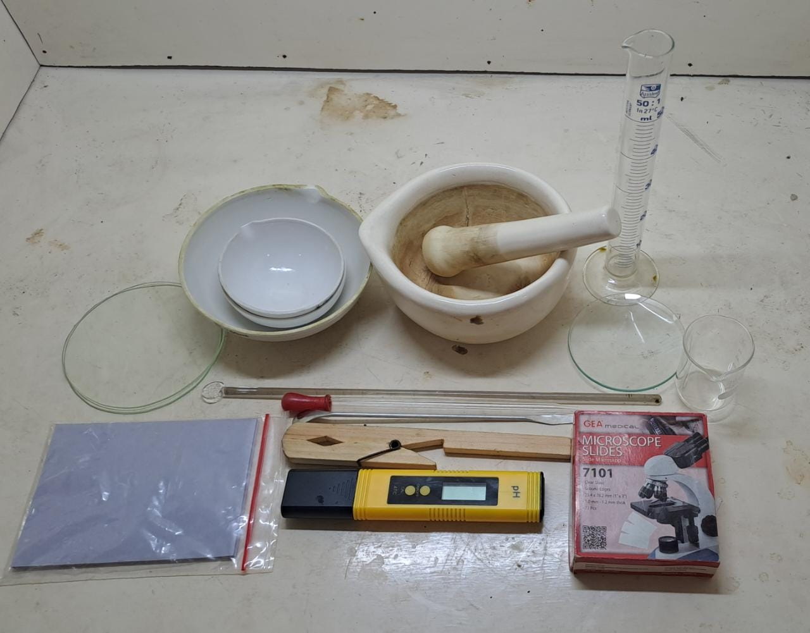
Gambar 1. Alat – Alat Yang Digunakan Pada Proses Pembuatan Lotion Ekstrak Etanol Daun Kelor

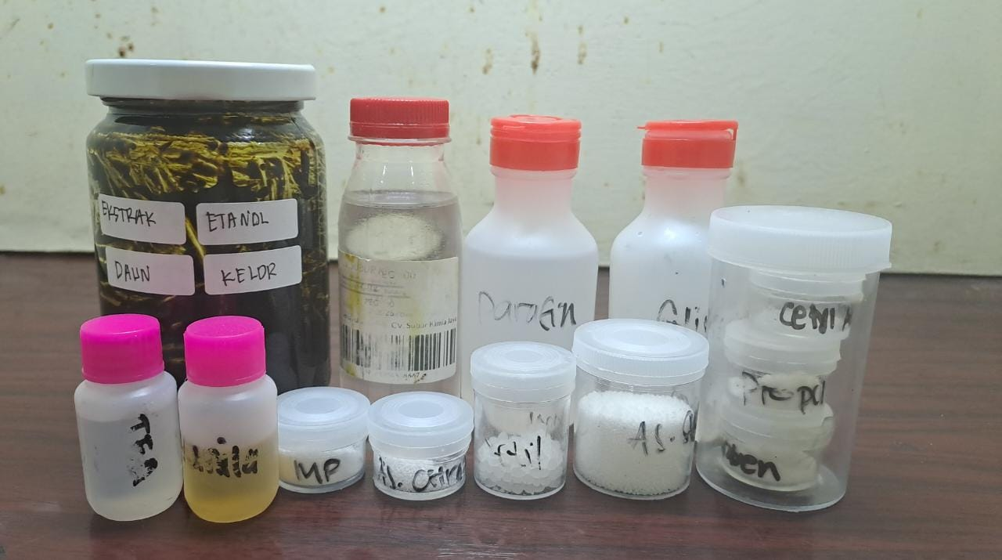
Gambar 2. Bahan – Bahan Yang Digunakan Dalam Pembuatan Sedian Lotion Ekstrak Etanol Daun Kelor

Lampiran 8. Hasil Pembuatan Lotion
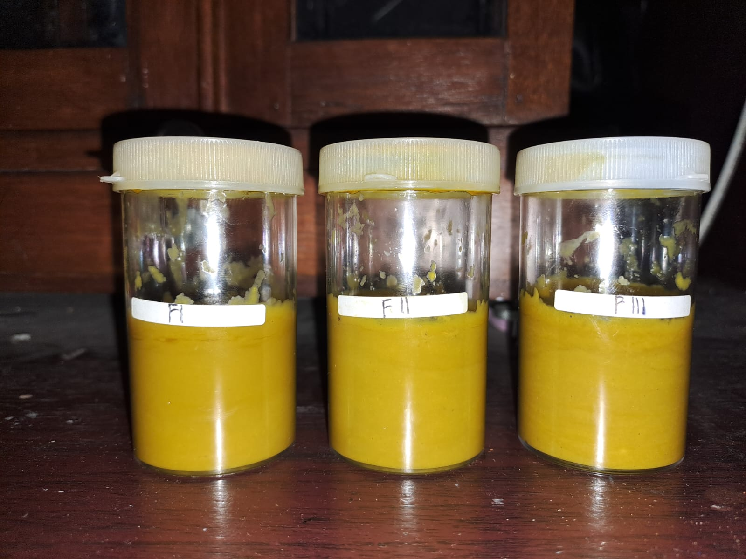

Lampiran 9. Hasil Uji Homogenitas
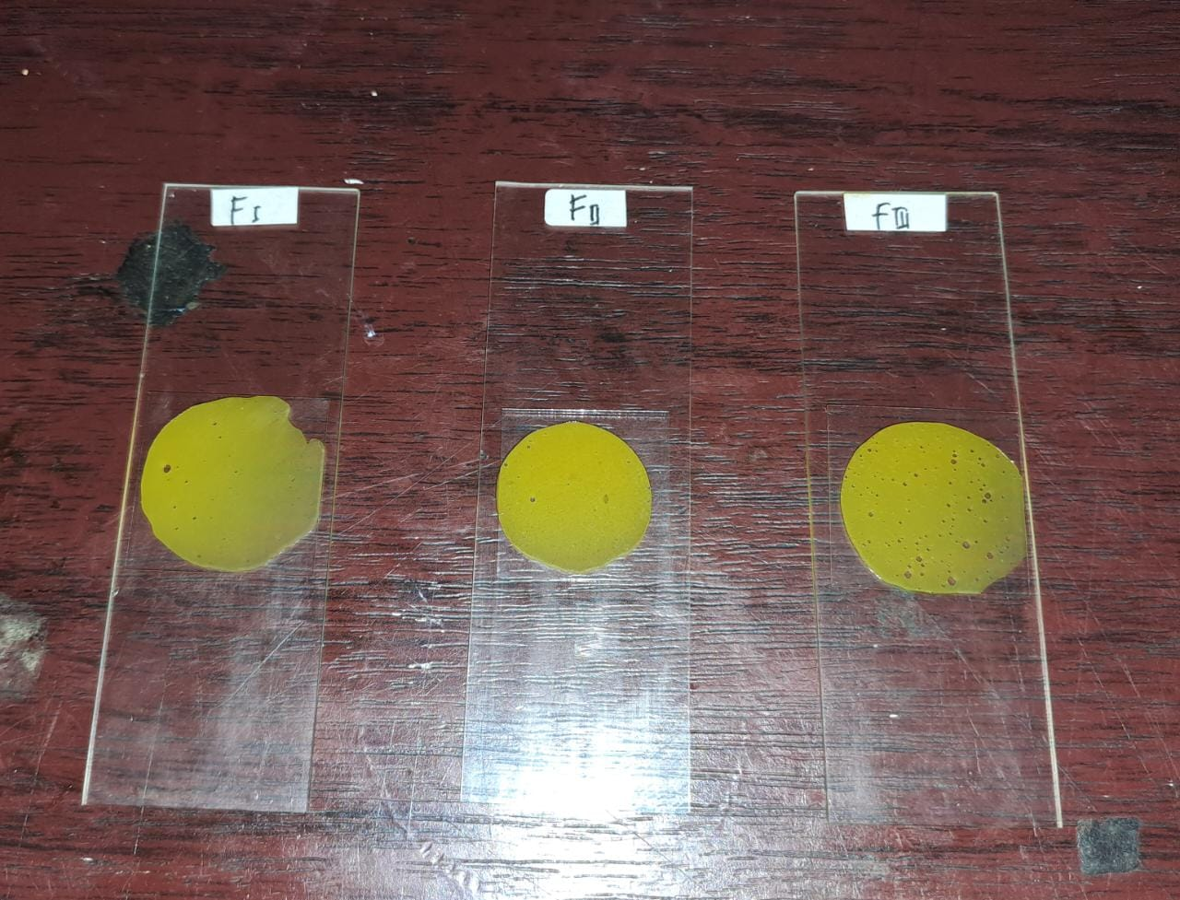

Lampiran 10. Hasil Uji pH
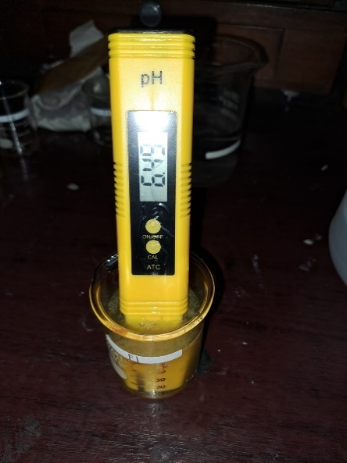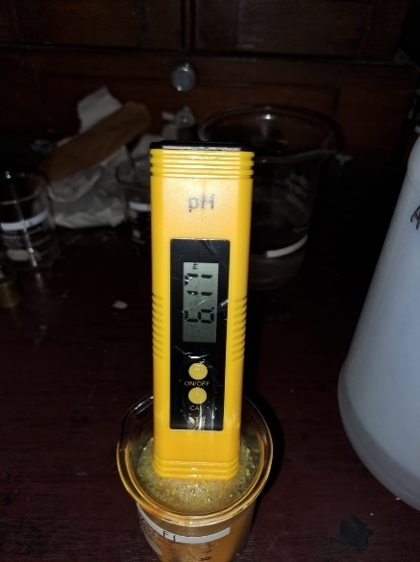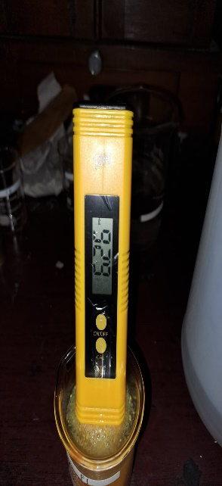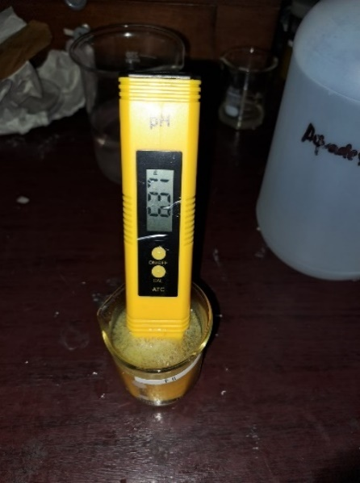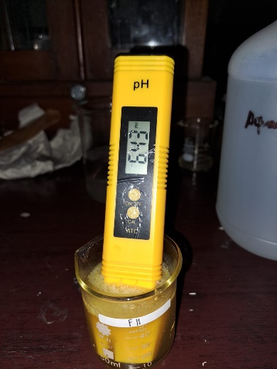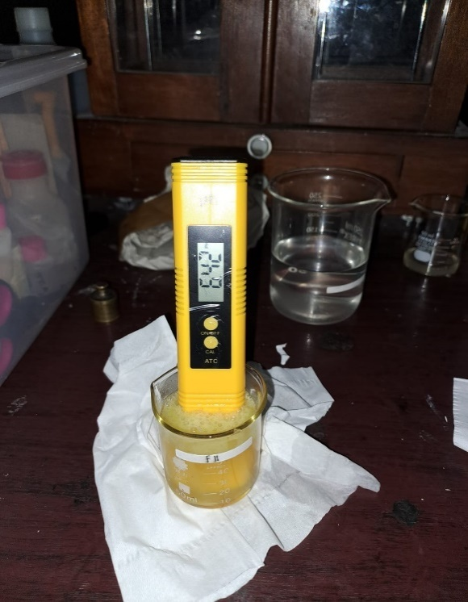
Gambar 1. Hasil Uji pH Sediaan Lotion Ekstrak Etanol Daun Kelor FI dan FII Dengan 3 Kali Pengulangan

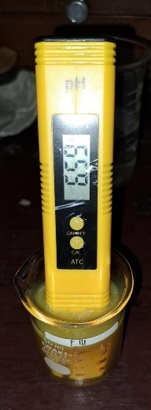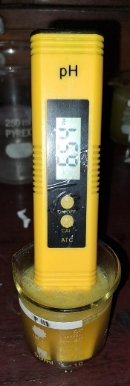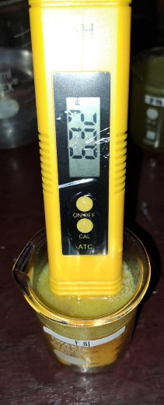
Gambar 2. Hasil Uji pH Sediaan Lotion Ekstrak Etanol Daun Kelor FIII
Dengan 3 Kali Pengulangan

Lampiran 11. Hasil Uji Daya Sebar
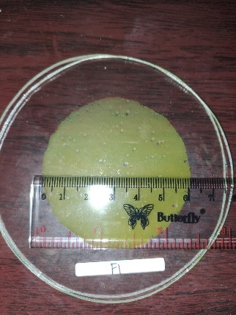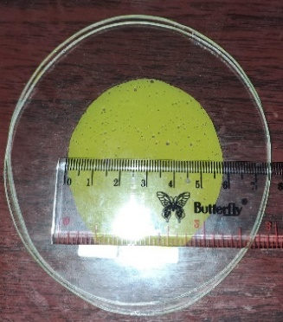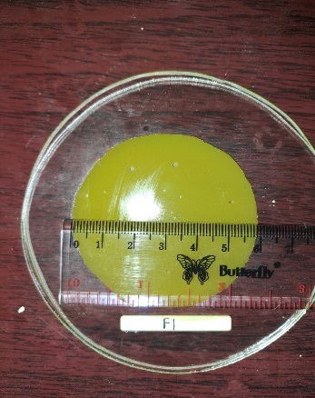
Gambar 1. Hasil Uji Daya Sebar Pada FI

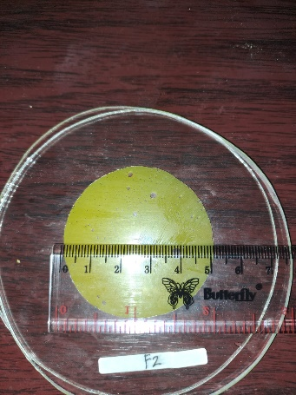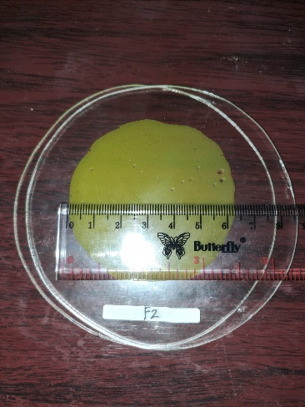
Gambar 2. Hasil Uji Daya Sebar Pada FII

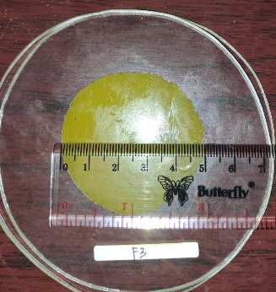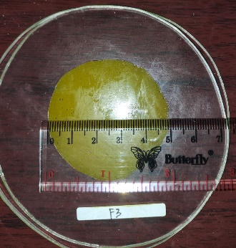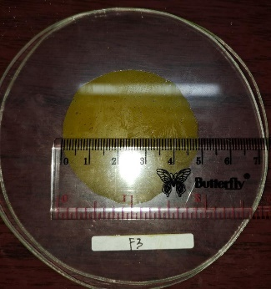
Gambar 3. Hasil Uji Daya Sebar Pada FIII

Lampiran 12. Hasil Uji Viskositas

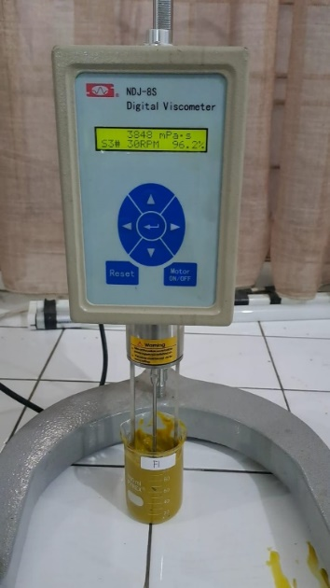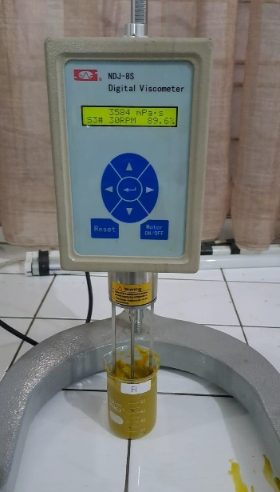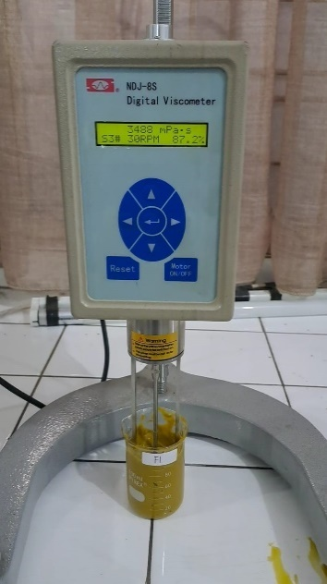
Gambar 1. Hasil Uji Viskositas Pada FI

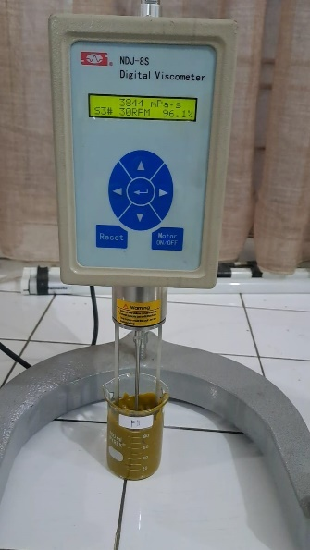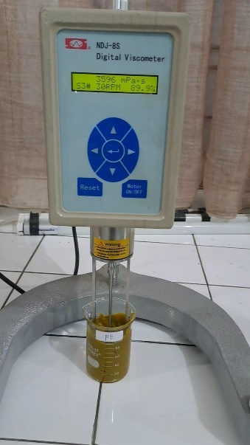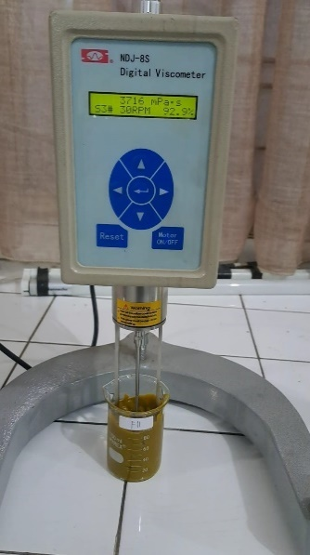
Gambar 2. Hasil Uji Viskositas Pada FII

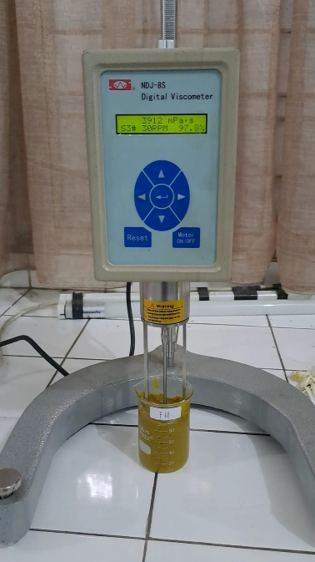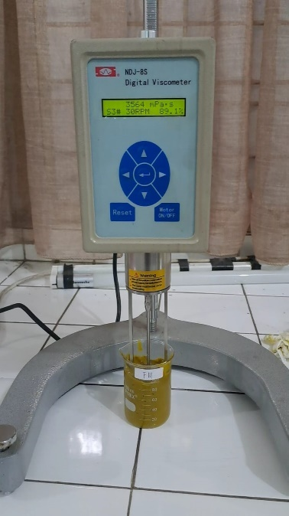
Gambar 3. Hasil Uji Viskositas Pada FIII

Lampiran 13. Tabel Hasil Uji pH
Pengamatan pH | Formula
 | FI | FII | FIII
Replikasi 1 | 6.49 | 6.37 | 6.59
Replikasi 2 | 6.17 | 6.43 | 6.54
Replikasi 3 | 6.26 | 6.42 | 6.32
Rata – Rata | 6.30 | 6.40 | 6.48

Lampiran 14. Tabel Hasil Uji Daya Sebar
Pengamatan Daya Sebar | Formula
 | FI | FII | FIII
Replikasi 1 | 6.1 cm | 5.1 cm | 5 cm
Replikasi 2 | 5.8 cm | 6.2 cm | 4.9 cm
Replikasi 3 | 5.9 cm | 5.1 cm | 5.2 cm
Rata – Rata | 5.9 cm | 5.4 cm | 5.0 cm

Lampiran 15. Tabel Hasil Uji Viskositas
Pengamatan Viskositas | Formula
 | FI | FII | FIII
Replikasi 1 | 3.848 cP | 3.844 cP | 3.912 cP
Replikasi 2 | 3.584 cP | 3.596 cP | 3.564 cp
Replikasi 3 | 3.488 cP | 3.716 cP | 3.912 cP
Rata – Rata | 3.640 cP | 3.718 cP | 3.796 cP

Lampiran 16. Hasil Uji Stabilitas Homogenitas
Minggu Pertama

Minggu Kedua
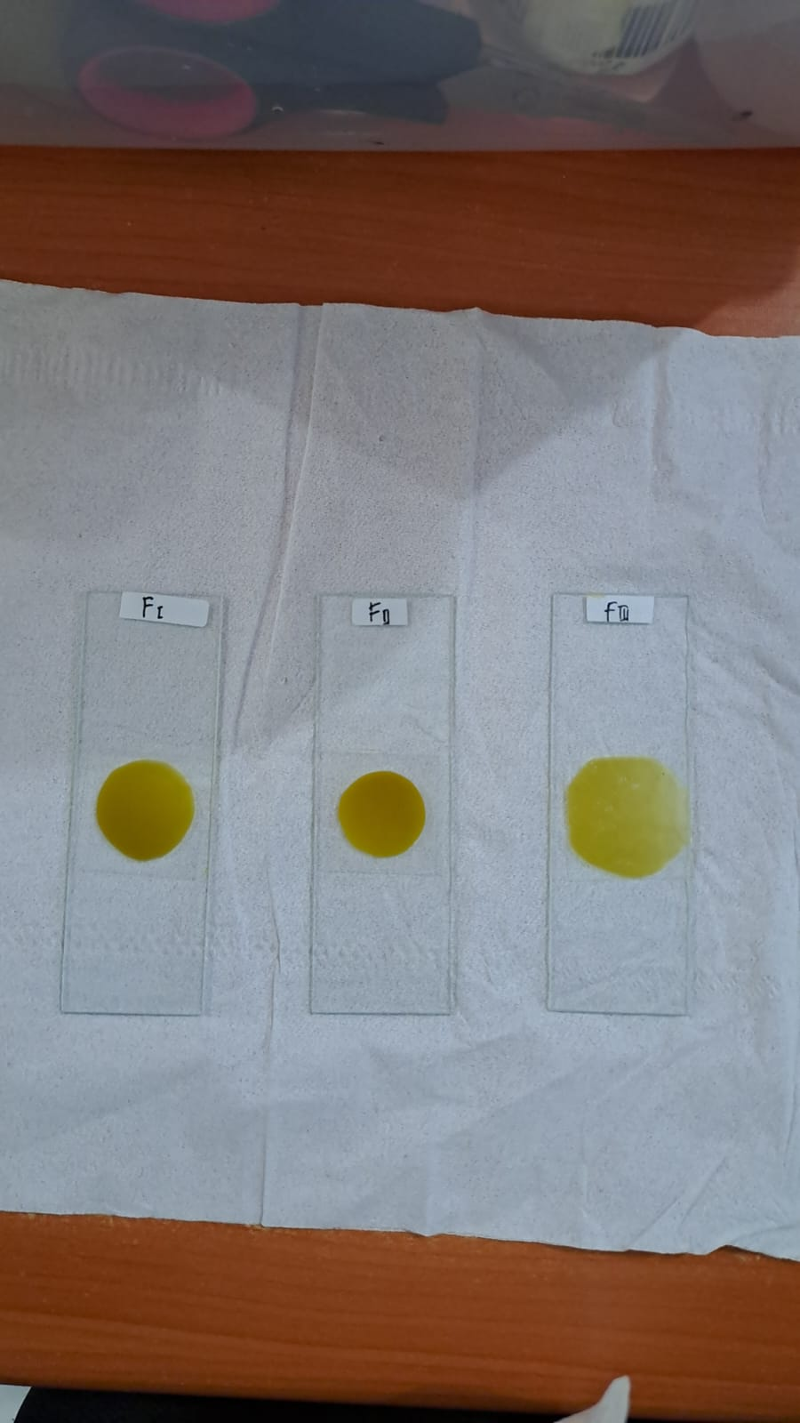

Minggu Ketiga
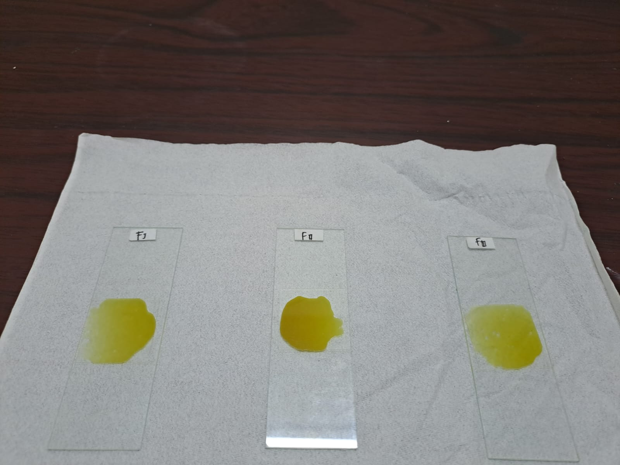
Lampiran 17. Hasil Uji Stabilitas pH
Minggu Pertama
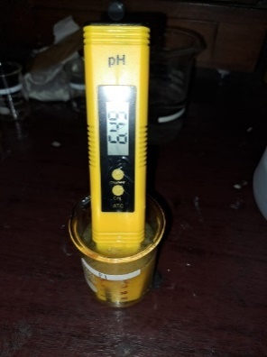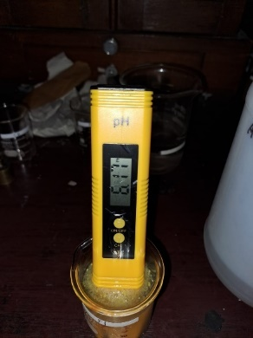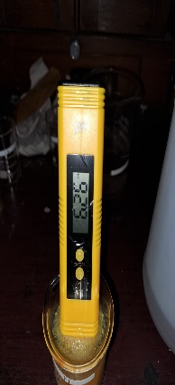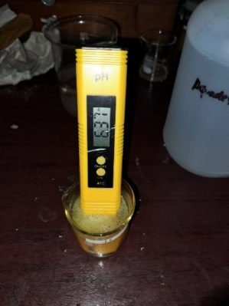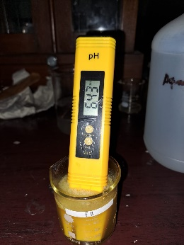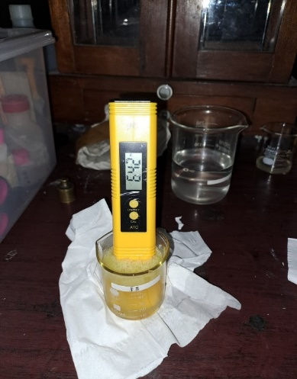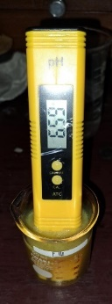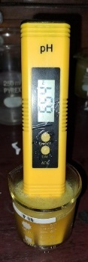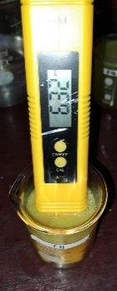
FI | FII | FIII

Minggu Kedua
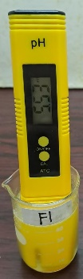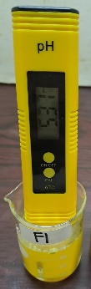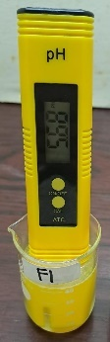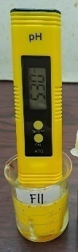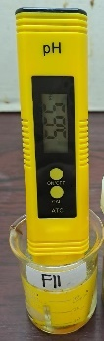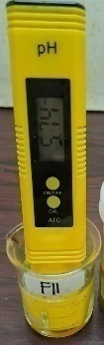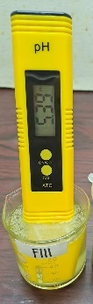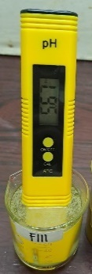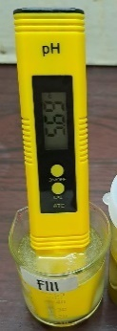
FI | FII | FIII

Minggu Ketiga
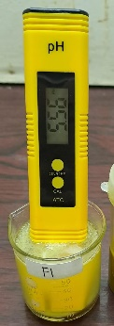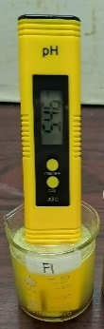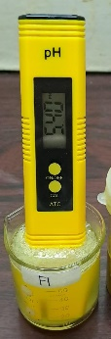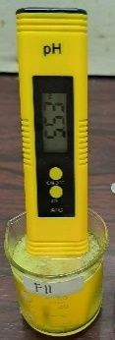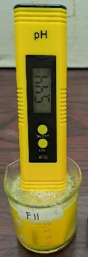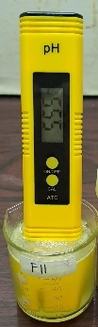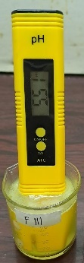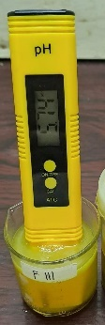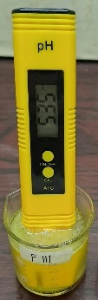
FI | FII | FIII

Lampiran 18. Hasil Uji Stabilitas Viskositas
Minggu Pertama
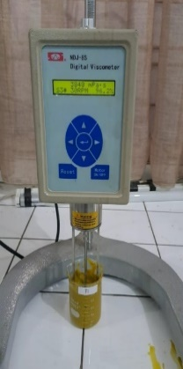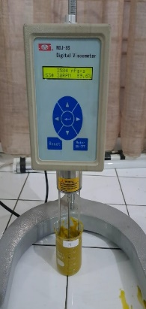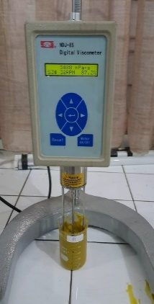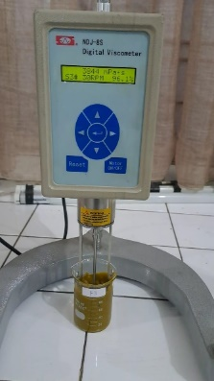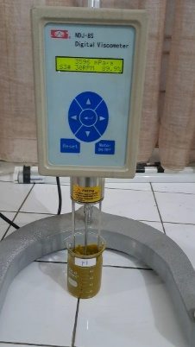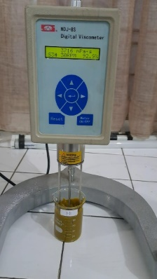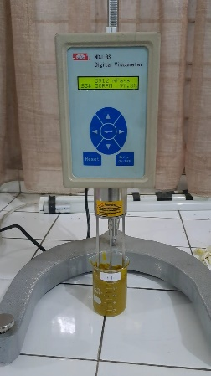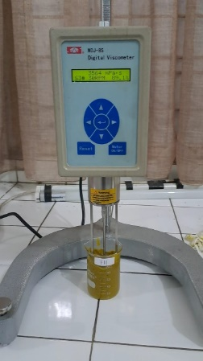
FI | FII | FIII

Minggu Kedua
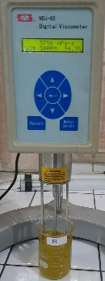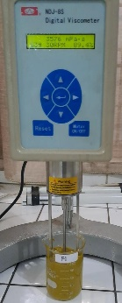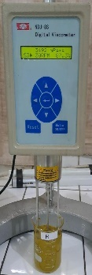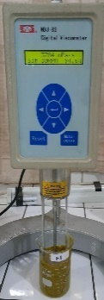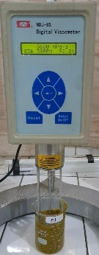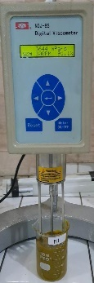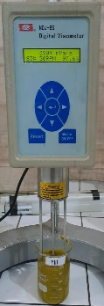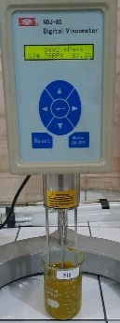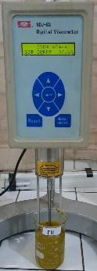
FI | FII | FIII

Minggu Ketiga
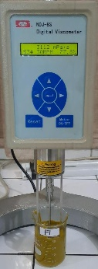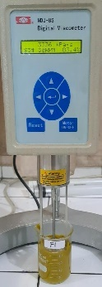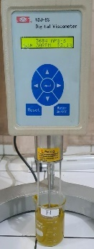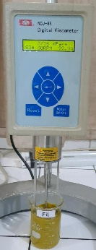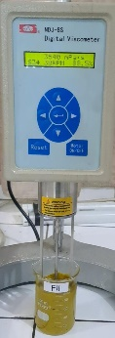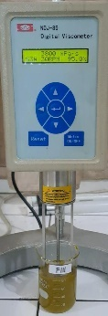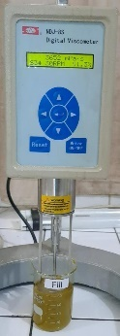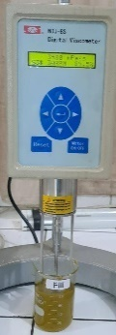
FI | FII | FIII

Lampiran 19. Tabel Hasil Uji Stabilitas pH
Minggu pertama
Pengamatan pH | Formula
 | FI | FII | FIII
Replikasi 1 | 6.49 | 6.37 | 6.59
Replikasi 2 | 6.17 | 6.43 | 6.54
Replikasi 3 | 6.26 | 6.42 | 6.32
Rata – Rata | 6.30 | 6.40 | 6.48

Minggu Kedua
Pengamatan pH | Formula
 | FI | FII | FIII
Replikasi 1 | 5.53 | 5.30 | 5.39
Replikasi 2 | 5.31 | 5.65 | 5.67
Replikasi 3 | 5.68 | 5.74 | 5.69
Rata – Rata | 5.50 | 5.56 | 5.58

Minggu Ketiga
Pengamatan pH | Formula
 | FI | FII | FIII
Replikasi 1 | 5.56 | 5.53 | 5.51
Replikasi 2 | 5.46 | 5.55 | 5.74
Replikasi 3 | 5.40 | 5.44 | 5.35
Rata – Rata | 5.47 | 5.50 | 5.53

Lampiran 20. Tabel Hasil Uji Stabilitas Viskositas
Minggu Pertama
Pengamatan Viskositas | Formula
 | FI | FII | FIII
Replikasi 1 | 3.848 cP | 3.844 cP | 3.912 cP
Replikasi 2 | 3.584 cP | 3.596 cP | 3.564 cp
Replikasi 3 | 3.488 cP | 3.716 cP | 3.912 cP
Rata – Rata | 3.640 cP | 3.718 cP | 3.796 cP

Minggu Kedua
Pengamatan Viskositas | Formula
 | FI | FII | FIII
Replikasi 1 | 3.796 cP | 3.784 cP | 3.904 cP
Replikasi 2 | 3.576 cP | 3.680 cP | 3.492 cp
Replikasi 3 | 3.492 cP | 3.644 cP | 3.904 cP
Rata – Rata | 3.621 cP | 3.702 cP | 3.766 cP

Minggu Ketiga
Pengamatan Viskositas | Formula
 | FI | FII | FIII
Replikasi 1 | 3.648 cP | 3.716 cP | 3.800 cP
Replikasi 2 | 3.336 cP | 3.540 cP | 3.580 cP
Replikasi 3 | 3.112cP | 3.488 cP | 3.625 cP
Rata – Rata | 3.365 cP | 3.581 cP | 3.677 cP

Lampiran 21. Kartu Bimbingan
